Отчетная документация по практике

Министерство науки и высшего образования Российской Федерации
федеральное государственное автономное образовательное учреждение высшего образования
«Санкт-Петербургский политехнический университет Петра Великого»
Институт среднего профессионального образования

ОТЧЕТ
по учебной практике УП.03.01

по профессиональному модулю ПМ.03 «Разработка веб-приложения на стороне сервера»
Специальность 09.02.09 «Веб-разработка»
(код и наименование специальности)
Студента _____ курса __________ группы
_____________________________________________________________________________
(Фамилия, имя, отчество)
Место прохождения практики: вычислительный центр Института среднего профессионального образования, пр. Энгельса, д.23

(наименование и адрес организации)

Период прохождения практики

с «___»____________20__ г. по «___»_____________20__ г.

Руководитель(и) практики:

От ИСПО ________________ ________________
(подпись) (Ф.И.О.)

Итоговая оценка по практике____________________

Санкт-Петербург
20__

Задание на учебную практику УП.03.01

по профессиональному модулю ПМ.03 «Разработка веб-приложения на стороне сервера»
Специальность 09.02.09 «Веб-разработка»
(код и наименование специальности)
Студенту _____ курса __________ группы
_____________________________________________________________________________
(фамилия, имя, отчество)
Место прохождения практики: вычислительный центр Института среднего профессионального образования, пр. Энгельса, д.23
(наименование и адрес организации)

Период прохождения практики
с «___»____________20__ г. по «___»_____________20__ г.

Виды работ, обязательные для выполнения

Исследование предметной области
Выработка требований к программному обеспечению
Разработка Технического задания
Проектирование базы данных (ER-диаграмма)
Нормализация базы данных (приведение к 3НФ)
Проектирование архитектуры и карты веб-приложения
Создание и наполнение базы данных тестовыми данными
Разработка модуля авторизации и аутентификации пользователей
Разработка CRUD функционала
Реализация REST API для взаимодействия с клиентской частью
Выгрузка данных в файл (CSV, Excel, PDF)
Формирование статистических отчётов в веб-приложении
Публикация веб-приложения на хостинге. Использование системы контроля версий (Git)
Отладка и оптимизация программного кода
Разработка тест-плана и тестирование веб-приложения
Проведение приемо-сдаточных испытаний
Разработка документа Руководство оператора
Подготовка отчета по практике

Задание выдал «__» __________ 20___г. _______________ _____________
_{(подпись)} _{(Ф.И.О.)}
С заданием ознакомлен

«__» __________ 20___г. _______________ _____________
_{(подпись)} _{(Ф.И.О.)}

Министерство науки и высшего образования Российской Федерации
федеральное государственное автономное образовательное учреждение высшего образования
«Санкт-Петербургский политехнический университет Петра Великого»
Институт среднего профессионального образования

ДНЕВНИК
прохождения учебной практики УП.03.01

по профессиональному модулю ПМ.03 «Разработка веб-приложения на стороне сервера»

Специальность 09.02.09 «Веб-разработка»
(код и наименование специальности)
Студента _____ курса __________ группы
_____________________________________________________________________________
(фамилия, имя, отчество)
Место прохождения практики: вычислительный центр Института среднего профессионального образования, пр. Энгельса, д.23
(наименование и адрес организации)

Период прохождения практики

с «___»____________20__ г. по «___»_____________20__ г.

Руководитель(и) практики:

______________ _____________________
(подпись) (И.О.Ф. расшифровка подписи)

Санкт-Петербург
20__

Содержание дневника

Дата | Виды выполненных работ и заданий по программе практик | Подпись руководителя практики
1 | 2 | 3
 | Исследование предметной области
 | Выработка требований к программному обеспечению
 | Разработка Технического задания
 | Проектирование базы данных (ER-диаграмма)
 | Нормализация базы данных (приведение к 3НФ)
 | Проектирование архитектуры и карты веб-приложения
 | Создание и наполнение базы данных тестовыми данными
 | Разработка модуля авторизации и аутентификации пользователей
 | Разработка CRUD функционала
 | Реализация REST API для взаимодействия с клиентской частью
 | Выгрузка данных в файл (CSV, Excel, PDF)
 | Формирование статистических отчётов в веб-приложении
 | Публикация веб-приложения на хостинге. Использование системы контроля версий (Git)
 | Отладка и оптимизация программного кода
 | Разработка тест-плана и тестирование веб-приложения
 | Проведение приемо-сдаточных испытаний
 | Разработка документа Руководство оператора
 | Подготовка отчета по практике

СОДЕРЖАНИЕ
ВВЕДЕНИЕ 9
1 ИССЛЕДОВАНИЕ ПРЕДМЕТНОЙ ОБЛАСТИ И ТЕХНИЧЕСКОЕ ЗАДАНИЕ 10
1.3 Обзор аналогов 10
2 ПРОЕКТИРОВАНИЕ БАЗЫ ДАННЫХ И АРХИТЕКТУРЫ 18
3 РАЗРАБОТКА ВЕБ-ПРИЛОЖЕНИЯ 23
3.1 База данных и тестовые данные 23
3.2 Авторизация 28
3.3 CRUD и REST API 28
3.4 Экспорт и отчёты 35
4 ПУБЛИКАЦИЯ И СИСТЕМА КОНТРОЛЯ ВЕРСИЙ 37
5 ТЕСТИРОВАНИЕ 39
6 РУКОВОДСТВО ОПЕРАТОРА 39
ЗАКЛЮЧЕНИЕ 39
СПИСОК ИСПОЛЬЗОВАННЫХ ИСТОЧНИКОВ 40
Приложение А Техническое задание 43
Приложение Б Проектирование базы данных и архитектуры 57
Приложение В Реализация REST API 62
Приложение Г Тест-план и акт приёмо-сдаточных испытаний 70
Приложение Д Руководство оператора 75
Приложение Е Материалы проекта 78
АТТЕСТАЦИОННЫЙ ЛИСТ 81

ВВЕДЕНИЕ
Учебная практика (по профилю специальности) является важной составляющей профессиональной подготовки студентов по специальности 09.02.09 «Веб-разработка». Целью практики УП.03.01 является закрепление и углубление знаний по разработке веб-приложения на стороне сервера, получение практических навыков проектирования базы данных, реализации REST API, тестирования и оформления технологической документации.
Основными задачами практики являлись: исследование предметной области, выработка требований к программному обеспечению, разработка технического задания, проектирование и нормализация базы данных, проектирование архитектуры, реализация серверной части приложения, выгрузка данных, формирование отчётов, использование Git, тестирование и подготовка руководства оператора.
В рамках практики была разработана программа «Система учёта аренды автомобилей», представляющая собой серверное веб-приложение с REST API для учёта автопарка, заявок на аренду, статистики и экспорта данных. Отчёт структурирован в соответствии с этапами выполнения работ; подробные материалы вынесены в приложения.
1 ИССЛЕДОВАНИЕ ПРЕДМЕТНОЙ ОБЛАСТИ И ТЕХНИЧЕСКОЕ ЗАДАНИЕ
Сведения о предметной области, сравнении аналогов, функциональных и нефункциональных требованиях, а также текст технического задания находятся в приложении А.
Кратко: автоматизируется учёт аренды автомобилей небольшого пункта проката. Без системы учёт ведётся в электронных таблицах и мессенджере, что приводит к потере заявок и отсутствию статистики. Сравнены сервисы Делимобиль, Яндекс Драйв и Ситидрайв. Сформированы требования FR-01…FR-10 и NFR-01…NFR-05; требования FR-09 и FR-10 отнесены к категории «не реализуется». Клиент создаёт заявку orders на выбранные даты; менеджер может подтвердить её или отклонить.
1.3 Обзор аналогов
Таблица 1 — Сравнение аналогов
Критерий | Делимобиль | Яндекс Драйв | Ситидрайв
Где открывают сервис | только своё приложение и свой аккаунт | вход через аккаунт Яндекса и Яндекс Go | своё приложение, аккаунт заводят с нуля
Состав каталога | широкие классы: эконом, комфорт, бизнес | те же классы, но внутри каталога Яндекса | каталог уже, в основном городские машины
Как считается цена | пакеты минут и отдельная цена за сутки | поминутная цена растёт от спроса | стабильный поминутный тариф
Аренда дольше одних суток | есть отдельный суточный пакет | возможна, но это не основной сценарий | долгая аренда вынесена в отдельный режим
Бронь до начала поездки | короткая бронь ближайшей машины на карте | бронь на несколько минут из Яндекс Go | бронь слабая, поездку обычно начинают сразу
Где можно закончить поездку | только в своей зоне завершения | зона шире за счёт крупных городов | своя зона, покрытие уже, чем у двух других
Кто выдаёт автомобиль | клиент сам открывает машину в приложении | клиент сам, через аккаунт Яндекса | клиент сам, доступ зависит от рейтинга
Кому видны отчёты по парку | кабинету сети Делимобиля | внутренней статистике Яндекса | оператору Ситидрайва, клиенту отчёт не отдаётся
С чего начинается пользование | регистрация и проверка прав в своём приложении | проще, если аккаунт Яндекса уже есть | отдельная регистрация и рейтинг с нуля
См. таблицу 1.

2 ПРОЕКТИРОВАНИЕ БАЗЫ ДАННЫХ И АРХИТЕКТУРЫ
На этапе проектирования описаны сущности базы данных, построена ER-диаграмма в нотации Crow's Foot, выполнена нормализация до 3НФ, выбрана архитектура REST и составлена карта API. Подробное описание приведено в приложении Б.
Основные сущности: пользователи, категории, автомобили, заявки (orders), аренды, комментарии к арендам.

См. рисунок 1.

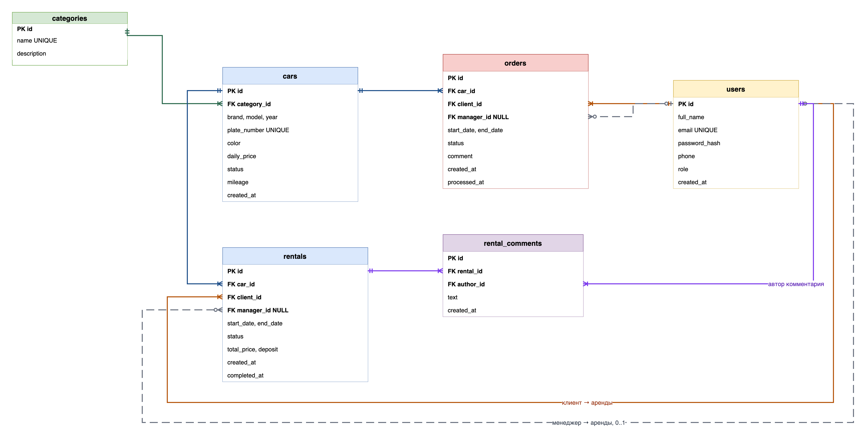
Рисунок 1 – Диаграмма “сущность – связь” базы данных

См. рисунок 2.

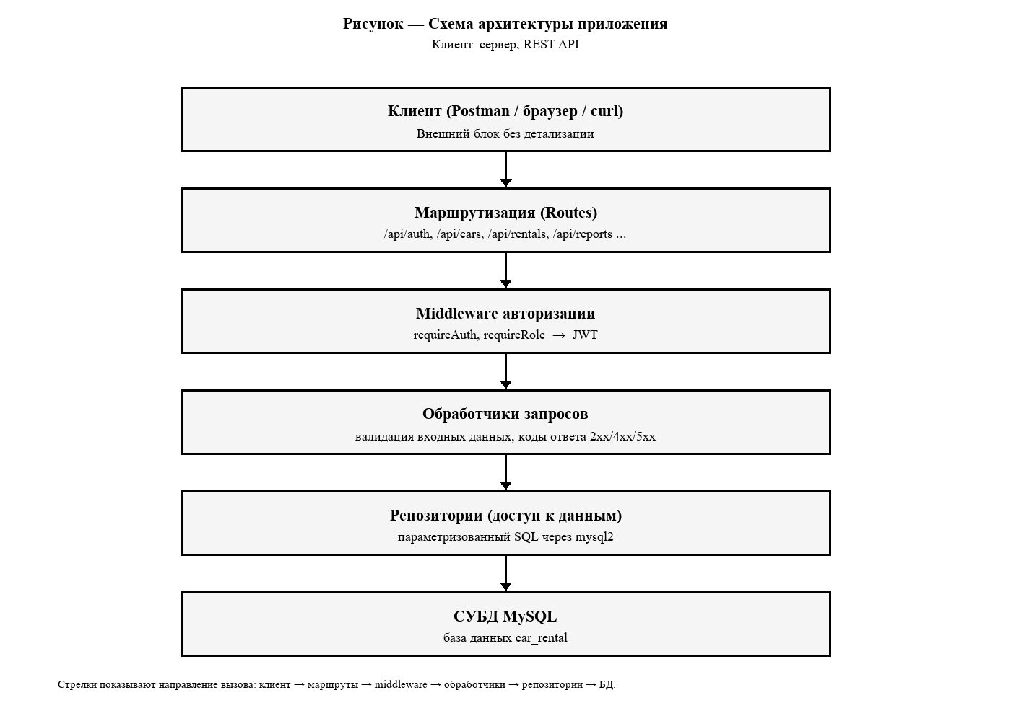
Рисунок 2 – Схема архитектуры серверного приложения
См. рисунок 3.
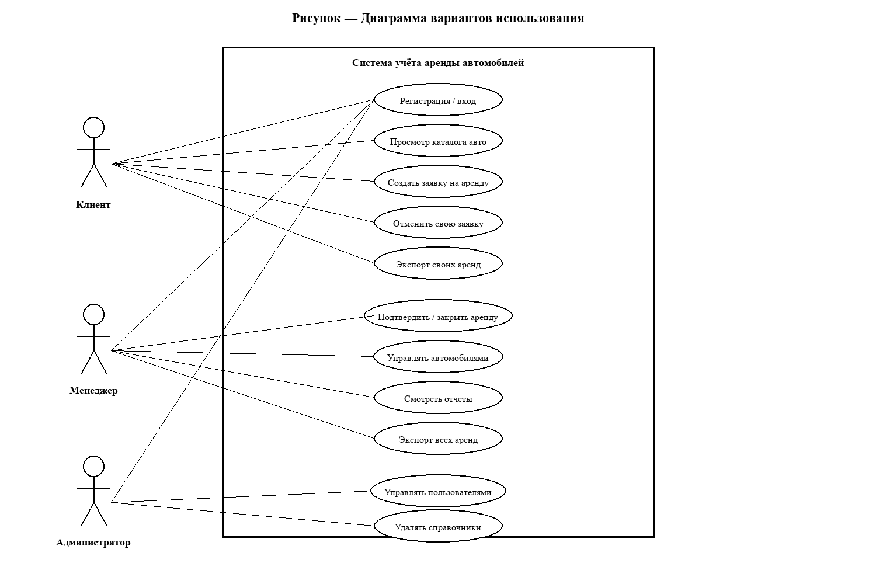
Рисунок 3 – Диаграмма вариантов использования
См. рисунок 4.
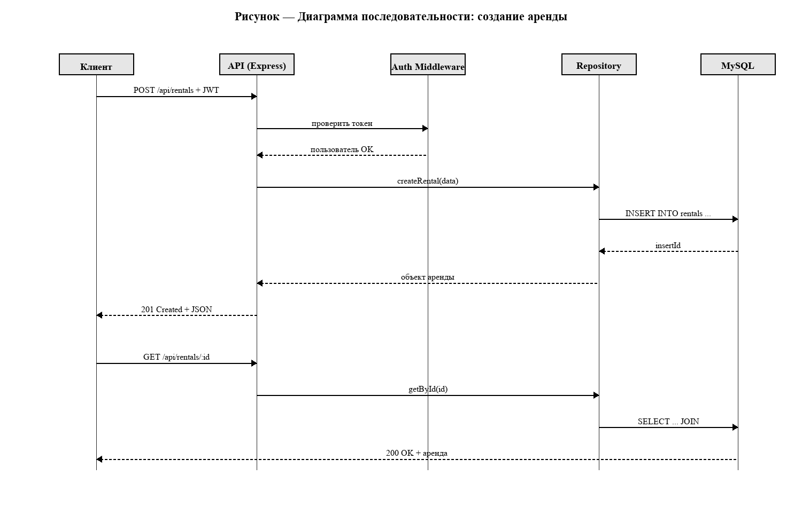
Рисунок 4 – Диаграмма последовательности создания аренды
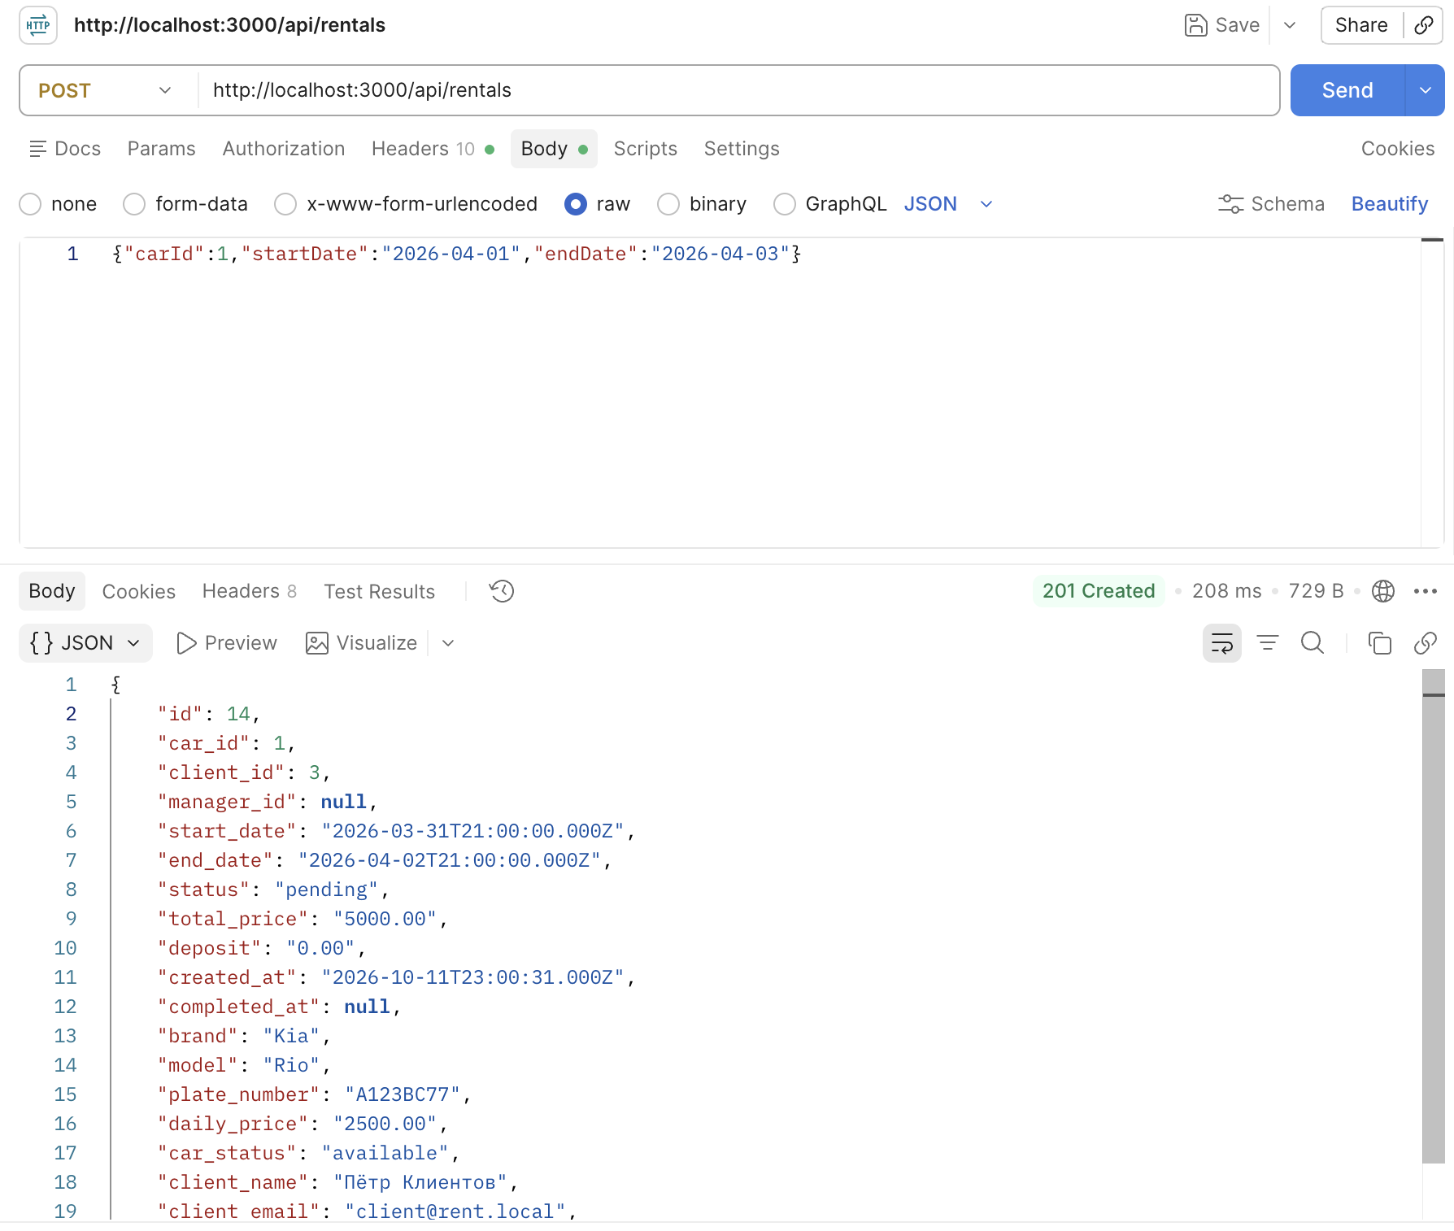
См. рисунок 5.
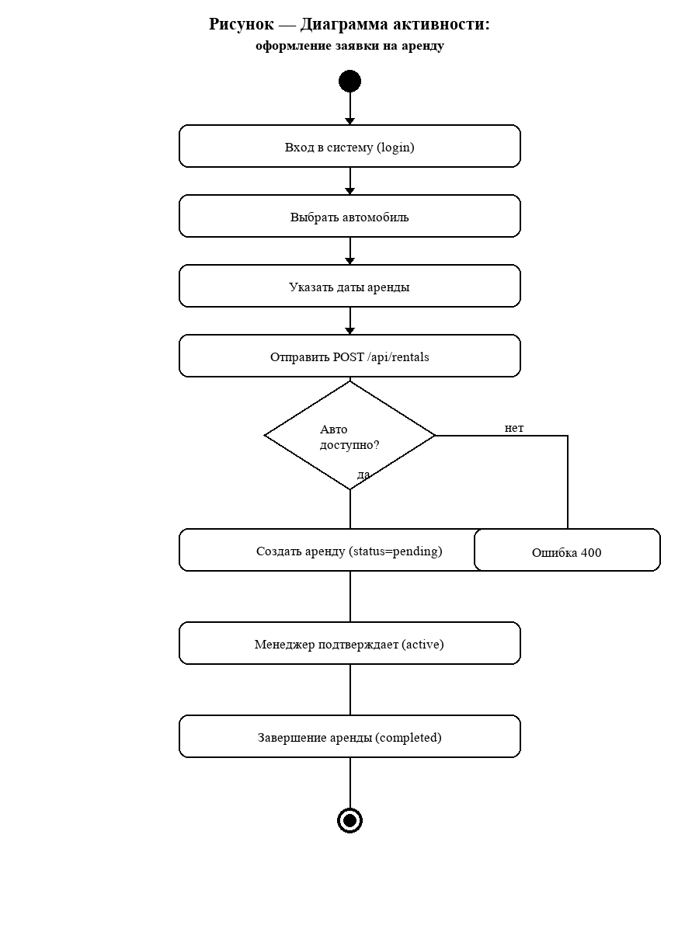
Рисунок 5 – Диаграмма активности оформления аренды
См. рисунок 6.
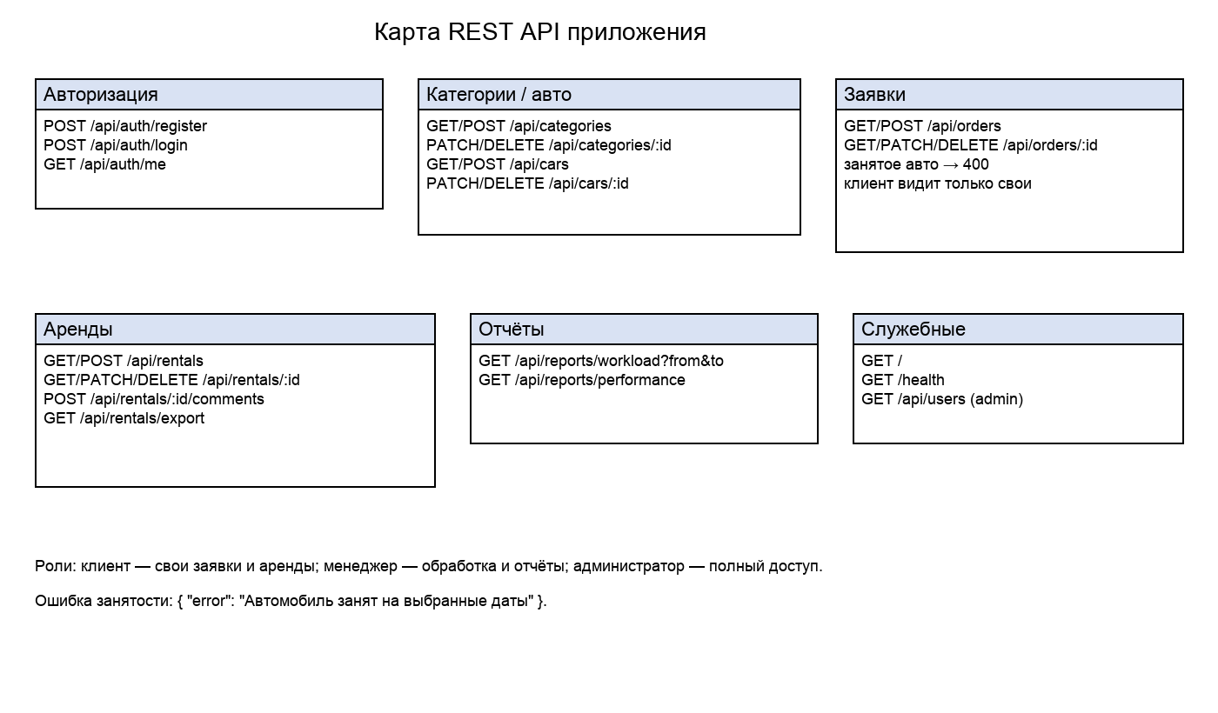
Рисунок 6 – Схема конечных точек REST API
3 РАЗРАБОТКА ВЕБ-ПРИЛОЖЕНИЯ
На этапе разработки реализованы: создание и наполнение базы данных MySQL, модуль авторизации (JWT + bcrypt), CRUD, REST API, выгрузка CSV/Excel/PDF, статистические отчёты. Стек: Node.js, Express, MySQL (mysql2), EJS. Подробности и листинги — в приложении В.
3.1 База данных и тестовые данные
Структура создана скриптом sql/schema.sql, данные — sql/seed.sql (команда npm run db:init).
Наполнение выполнено скриптом sql/seed.sql: 13 пользователей, 5 категорий, 12 автомобилей, 6 заявок, 12 аренд и 10 комментариев. Скрипты вставки для каждой таблицы приведены ниже.
Тестовые пользователи (пароль Password123): admin@rent.local (admin), manager@rent.local (manager), client@rent.local (client), а также olga@rent.local, dmitry@rent.local, elena@rent.local, pavel@rent.local, natalia@rent.local, marina@rent.local, kirill@rent.local (client) и igor@rent.local (manager). В БД: 13 пользователей, 5 категорий, 12 авто, 12 аренд, 10 комментариев, 6 заявок; представлены разные статусы.
Скрипты вставки данных (sql/seed.sql). Пароль всех пользователей Password123, в таблице хранится один и тот же bcrypt-хеш.
SET @pwd = '$2b$10$XsRBTsOgJW1K5J16sx.DhuEZ8Ti6k85Ock1oBeYTJuiEGC13wRDjq';
INSERT INTO users (full_name, email, password_hash, phone, role) VALUES
('Иван Админов', 'admin@rent.local', @pwd, '+79001112233', 'admin'),
('Мария Менеджерова', 'manager@rent.local', @pwd, '+79002223344', 'manager'),
('Пётр Клиентов', 'client@rent.local', @pwd, '+79003334455', 'client'),
('Анна Арендова', 'anna@rent.local', @pwd, '+79004445566', 'client'),
('Сергей Водилов', 'sergey@rent.local', @pwd, '+79005556677', 'client'),
('Ольга Петрова', 'olga@rent.local', @pwd, '+79006667788', 'client'),
('Дмитрий Соколов', 'dmitry@rent.local', @pwd, '+79007778899', 'client'),
('Елена Кузнецова', 'elena@rent.local', @pwd, '+79008889900', 'client'),
('Павел Орлов', 'pavel@rent.local', @pwd, '+79009990011', 'client'),
('Наталья Белова', 'natalia@rent.local', @pwd, '+79001001122', 'client'),
('Марина Волкова', 'marina@rent.local', @pwd, '+79001231231', 'client'),
('Кирилл Новиков', 'kirill@rent.local', @pwd, '+79001341341', 'client'),
('Игорь Смирнов', 'igor@rent.local', @pwd, '+79001451451', 'manager');
INSERT INTO categories (name, description) VALUES
('Эконом', 'Компактные автомобили для города'),
('Комфорт', 'Седаны среднего класса'),
('Бизнес', 'Представительский класс'),
('Внедорожник', 'SUV для трассы и бездорожья'),
('Минивэн', 'Семейные автомобили 6–7 мест');
INSERT INTO cars (category_id, brand, model, year, plate_number, color, daily_price, status, mileage) VALUES
(1, 'Kia', 'Rio', 2021, 'А123ВС77', 'белый', 2500.00, 'available', 45000),
(1, 'Hyundai', 'Solaris', 2020, 'В456ОР77', 'серый', 2400.00, 'available', 62000),
(1, 'Renault', 'Logan', 2019, 'С789ТУ77', 'синий', 2200.00, 'maintenance', 88000),
(2, 'Skoda', 'Octavia', 2022, 'Е111КХ77', 'чёрный', 3800.00, 'available', 21000),
(2, 'Toyota', 'Camry', 2021, 'Н222МН77', 'серебристый', 4500.00, 'rented', 34000),
(2, 'Volkswagen', 'Passat', 2020, 'О333РР77', 'белый', 4200.00, 'available', 51000),
(3, 'BMW', '520i', 2022, 'Т444УУ77', 'чёрный', 9000.00, 'available', 18000),
(3, 'Mercedes-Benz', 'E200', 2021, 'У555АА77', 'белый', 9500.00, 'available', 25000),
(4, 'Toyota', 'RAV4', 2022, 'Х666ВВ77', 'зелёный', 5500.00, 'available', 27000),
(4, 'Nissan', 'X-Trail', 2020, 'С777СС77', 'серый', 5000.00, 'rented', 49000),
(5, 'Volkswagen', 'Multivan', 2021, 'М888КК77', 'синий', 7000.00, 'available', 33000),
(5, 'Hyundai', 'Staria', 2023, 'К999ММ77', 'белый', 7200.00, 'available', 12000);
INSERT INTO rentals (car_id, client_id, manager_id, start_date, end_date, status, total_price, deposit, created_at, completed_at) VALUES
(5, 3, 2, '2026-03-01', '2026-03-05', 'active', 22500.00, 10000.00, '2026-02-28 10:00:00', NULL),
(10, 4, 2, '2026-03-02', '2026-03-08', 'active', 35000.00, 12000.00, '2026-03-01 12:30:00', NULL),
(1, 3, 2, '2026-02-10', '2026-02-12', 'completed', 5000.00, 5000.00, '2026-02-09 09:00:00', '2026-02-12 18:00:00'),
(4, 5, 2, '2026-02-15', '2026-02-18', 'completed', 11400.00, 7000.00, '2026-02-14 11:00:00', '2026-02-18 17:30:00'),
(7, 4, 2, '2026-01-20', '2026-01-22', 'completed', 18000.00, 15000.00, '2026-01-19 15:00:00', '2026-01-22 16:00:00'),
(2, 5, NULL, '2026-03-10', '2026-03-12', 'pending', 4800.00, 4000.00, '2026-03-08 14:00:00', NULL),
(9, 3, NULL, '2026-03-15', '2026-03-20', 'pending', 27500.00, 10000.00, '2026-03-09 10:20:00', NULL),
(6, 4, 2, '2026-01-05', '2026-01-07', 'cancelled', 8400.00, 5000.00, '2026-01-04 09:40:00', NULL),
(8, 5, 2, '2026-02-01', '2026-02-03', 'completed', 19000.00, 15000.00, '2026-01-31 13:00:00', '2026-02-03 19:00:00'),
(11, 3, 2, '2026-02-20', '2026-02-25', 'completed', 35000.00, 12000.00, '2026-02-19 08:30:00', '2026-02-25 12:00:00'),
(12, 4, NULL, '2026-03-18', '2026-03-22', 'pending', 28800.00, 10000.00, '2026-03-10 16:00:00', NULL),
(3, 5, 2, '2026-01-10', '2026-01-11', 'cancelled', 2200.00, 3000.00, '2026-01-09 10:00:00', NULL);
INSERT INTO rental_comments (rental_id, author_id, text) VALUES
(1, 3, 'Нужен детский кресло, если возможно.'),
(1, 2, 'Кресло подготовиле, выдадим при получении.'),
(3, 3, 'Машина была в отличном состоянии, спасибо.'),
(4, 2, 'Клиент вернул авто вовремя, повреждений нет.'),
(5, 4, 'Прошу продлить аренду на 1 день.'),
(6, 5, 'Ожидаю подтверждения менеджера.'),
(7, 3, 'Нужен полный бак при выдаче.'),
(9, 2, 'Депозит возвращён полностью.'),
(10, 3, 'Отличная вместимость для семьи.'),
(11, 4, 'Планирую поездку за город.');
INSERT INTO orders (car_id, client_id, manager_id, start_date, end_date, status, comment, created_at, processed_at) VALUES
(1, 3, NULL, '2026-04-01', '2026-04-03', 'new', 'Нужно детское кресло', '2026-03-20 10:00:00', NULL),
(2, 6, 2, '2026-03-12', '2026-03-14', 'approved', NULL, '2026-03-10 09:00:00', '2026-03-10 15:00:00'),
(5, 7, 2, '2026-03-01', '2026-03-05', 'rejected', 'Автомобиль уже занят', '2026-02-27 12:00:00', '2026-02-27 18:00:00'),
(9, 8, NULL, '2026-04-10', '2026-04-12', 'new', NULL, '2026-03-21 11:30:00', NULL),
(4, 9, NULL, '2026-05-01', '2026-05-03', 'cancelled', 'Передумал', '2026-03-18 16:00:00', NULL),
(11, 10, 2, '2026-04-20', '2026-04-22', 'approved', NULL, '2026-03-19 08:40:00', '2026-03-19 12:10:00');
См. скриншот 1.
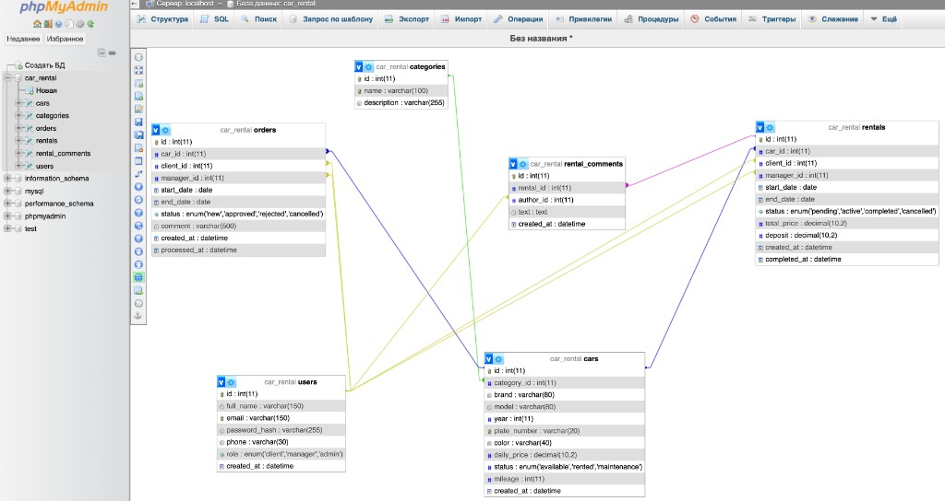
Скриншот 1 - Снимок экрана phpMyAdmin со структурой таблиц базы данных
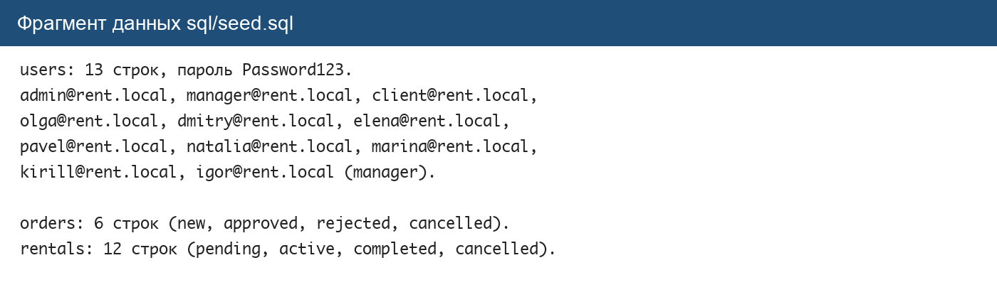
Скриншот 2 - Снимок экрана тестовых данных таблицы аренд
3.2 Авторизация
Пароли хранятся в виде bcrypt-хеша. После входа клиент получает JWT.
См. скриншот 3.
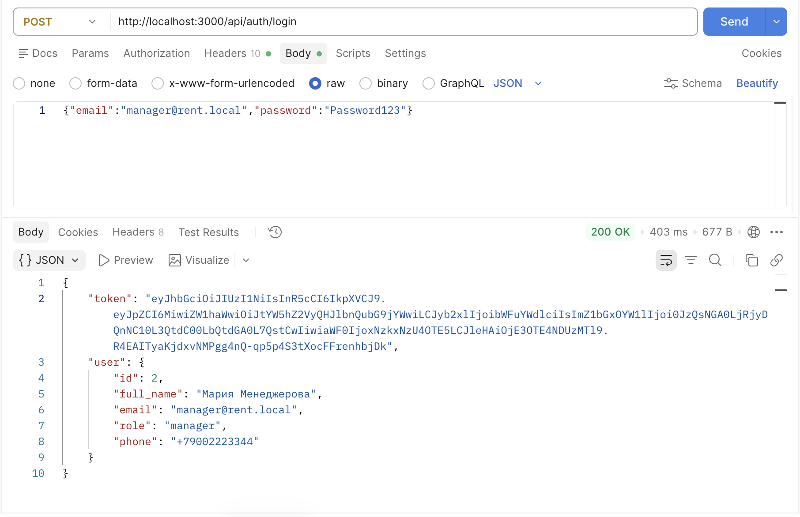
Скриншот 3 - Снимок экрана успешного входа пользователя в Postman
См. скриншот 4.
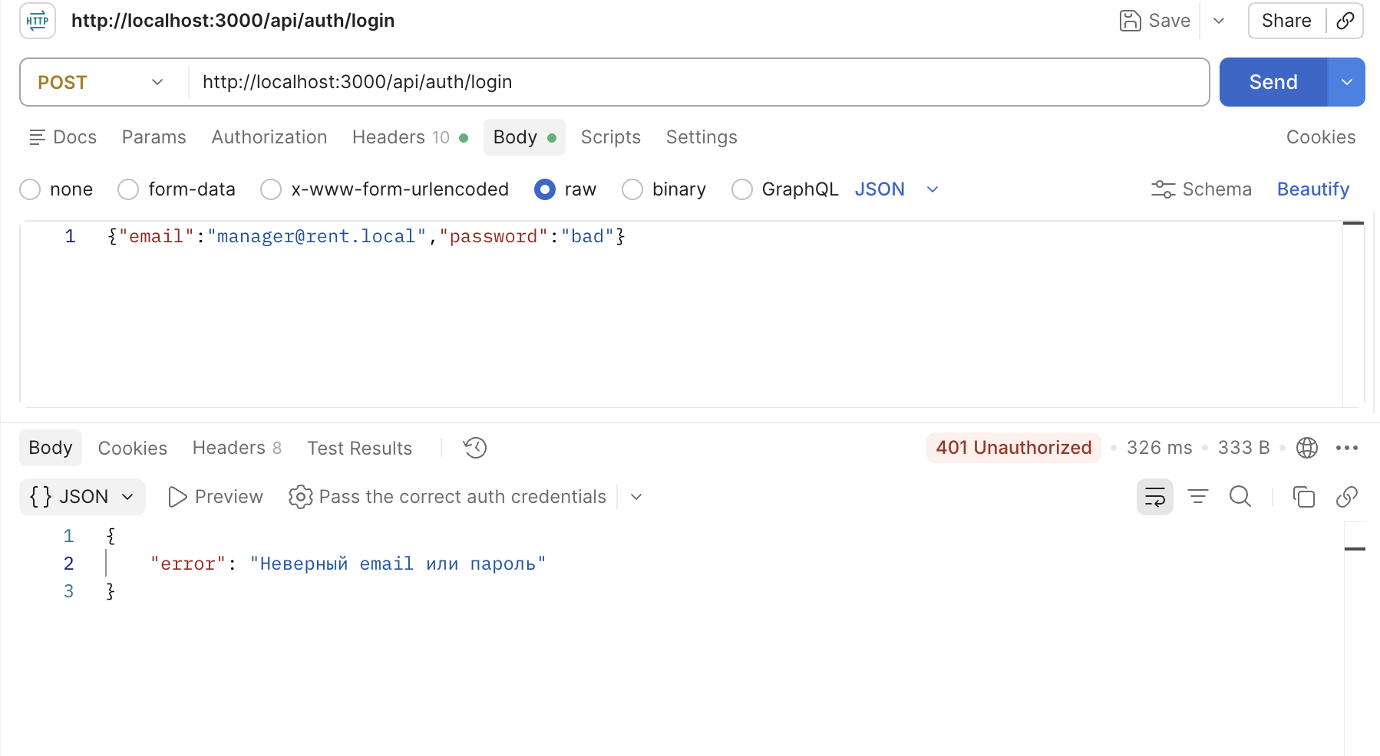
Скриншот 4 - Снимок экрана входа с неверным паролем в Postman
3.3 CRUD и REST API
SQL категорий: INSERT INTO categories (name, description) VALUES (:name, :description); SELECT * FROM categories WHERE id = :id; UPDATE categories SET name = :name, description = :description WHERE id = :id; DELETE FROM categories WHERE id = :id.
SQL автомобилей: INSERT INTO cars (category_id, brand, model, year, plate_number, color, daily_price, status, mileage) VALUES (:categoryId, :brand, :model, :year, :plateNumber, :color, :dailyPrice, :status, :mileage); SELECT c.*, cat.name AS category_name FROM cars c JOIN categories cat ON cat.id = c.category_id WHERE c.id = :id; UPDATE cars SET category_id = :categoryId, brand = :brand, model = :model, year = :year, plate_number = :plateNumber, color = :color, daily_price = :dailyPrice, status = :status, mileage = :mileage WHERE id = :id; DELETE FROM cars WHERE id = :id.
SQL аренд: INSERT INTO rentals (car_id, client_id, manager_id, start_date, end_date, status, total_price, deposit) VALUES (:carId, :clientId, :managerId, :startDate, :endDate, :status, :totalPrice, :deposit); SELECT r.*, c.brand, c.model FROM rentals r JOIN cars c ON c.id = r.car_id WHERE r.id = :id; UPDATE rentals SET status = :status, manager_id = :managerId WHERE id = :id; DELETE FROM rentals WHERE id = :id.
SQL заявок: INSERT INTO orders (car_id, client_id, manager_id, start_date, end_date, status, comment) VALUES (:carId, :clientId, :managerId, :startDate, :endDate, :status, :comment); SELECT o.*, c.brand, c.model FROM orders o JOIN cars c ON c.id = o.car_id WHERE o.id = :id; UPDATE orders SET status = :status, manager_id = :managerId, comment = :comment, processed_at = :processedAt WHERE id = :id; DELETE FROM orders WHERE id = :id.
SQL пользователей: INSERT INTO users (full_name, email, password_hash, phone, role) VALUES (:fullName, :email, :passwordHash, :phone, :role); SELECT id, full_name, email, phone, role, created_at FROM users WHERE id = :id; SELECT id, full_name, email, phone, role, created_at FROM users ORDER BY id. Отдельных UPDATE и DELETE пользователя в API нет.
SQL комментариев к аренде: INSERT INTO rental_comments (rental_id, author_id, text) VALUES (:rentalId, :authorId, :text); SELECT rc.*, u.full_name AS author_name, u.role AS author_role FROM rental_comments rc JOIN users u ON u.id = rc.author_id WHERE rc.rental_id = :rentalId ORDER BY rc.created_at.
Неудачный запрос, автомобиль занят. POST /api/orders с телом {"carId": 5, "startDate": "2026-03-01", "endDate": "2026-03-05"}. Автомобиль 5 в seed имеет статус rented, на эти даты уже есть активная аренда. Ответ 400: {"error": "Автомобиль занят на выбранные даты"}.
Создание заявки показано на рисунке ниже.
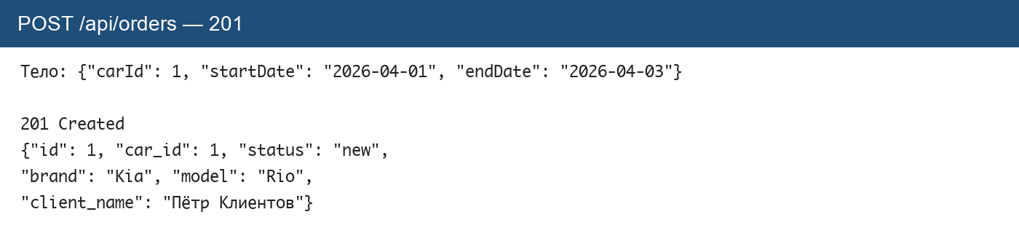
Скриншот 5 - Снимок экрана создания заявки на аренду в Postman
См. скриншот 6.
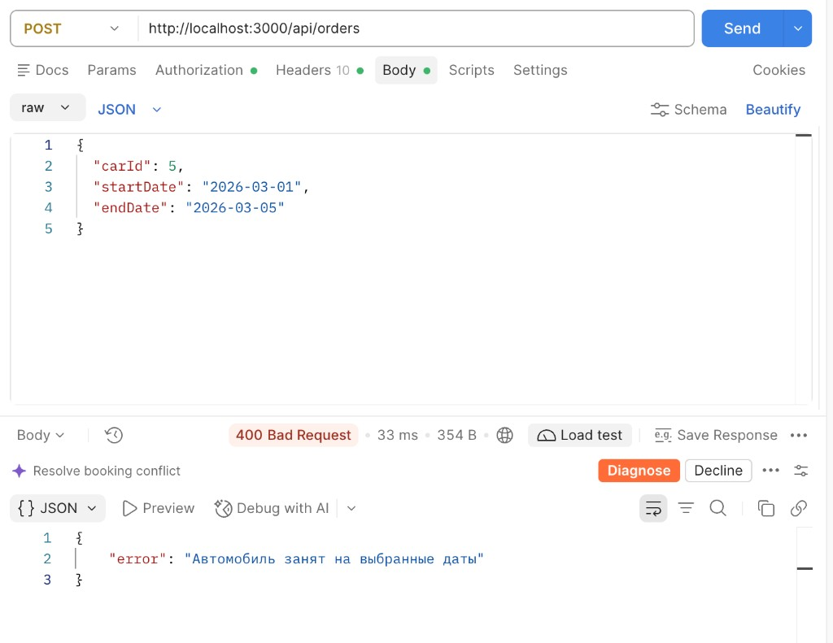
Скриншот 6 - Снимок экрана заявки на занятый автомобиль в Postman
См. скриншот 7.
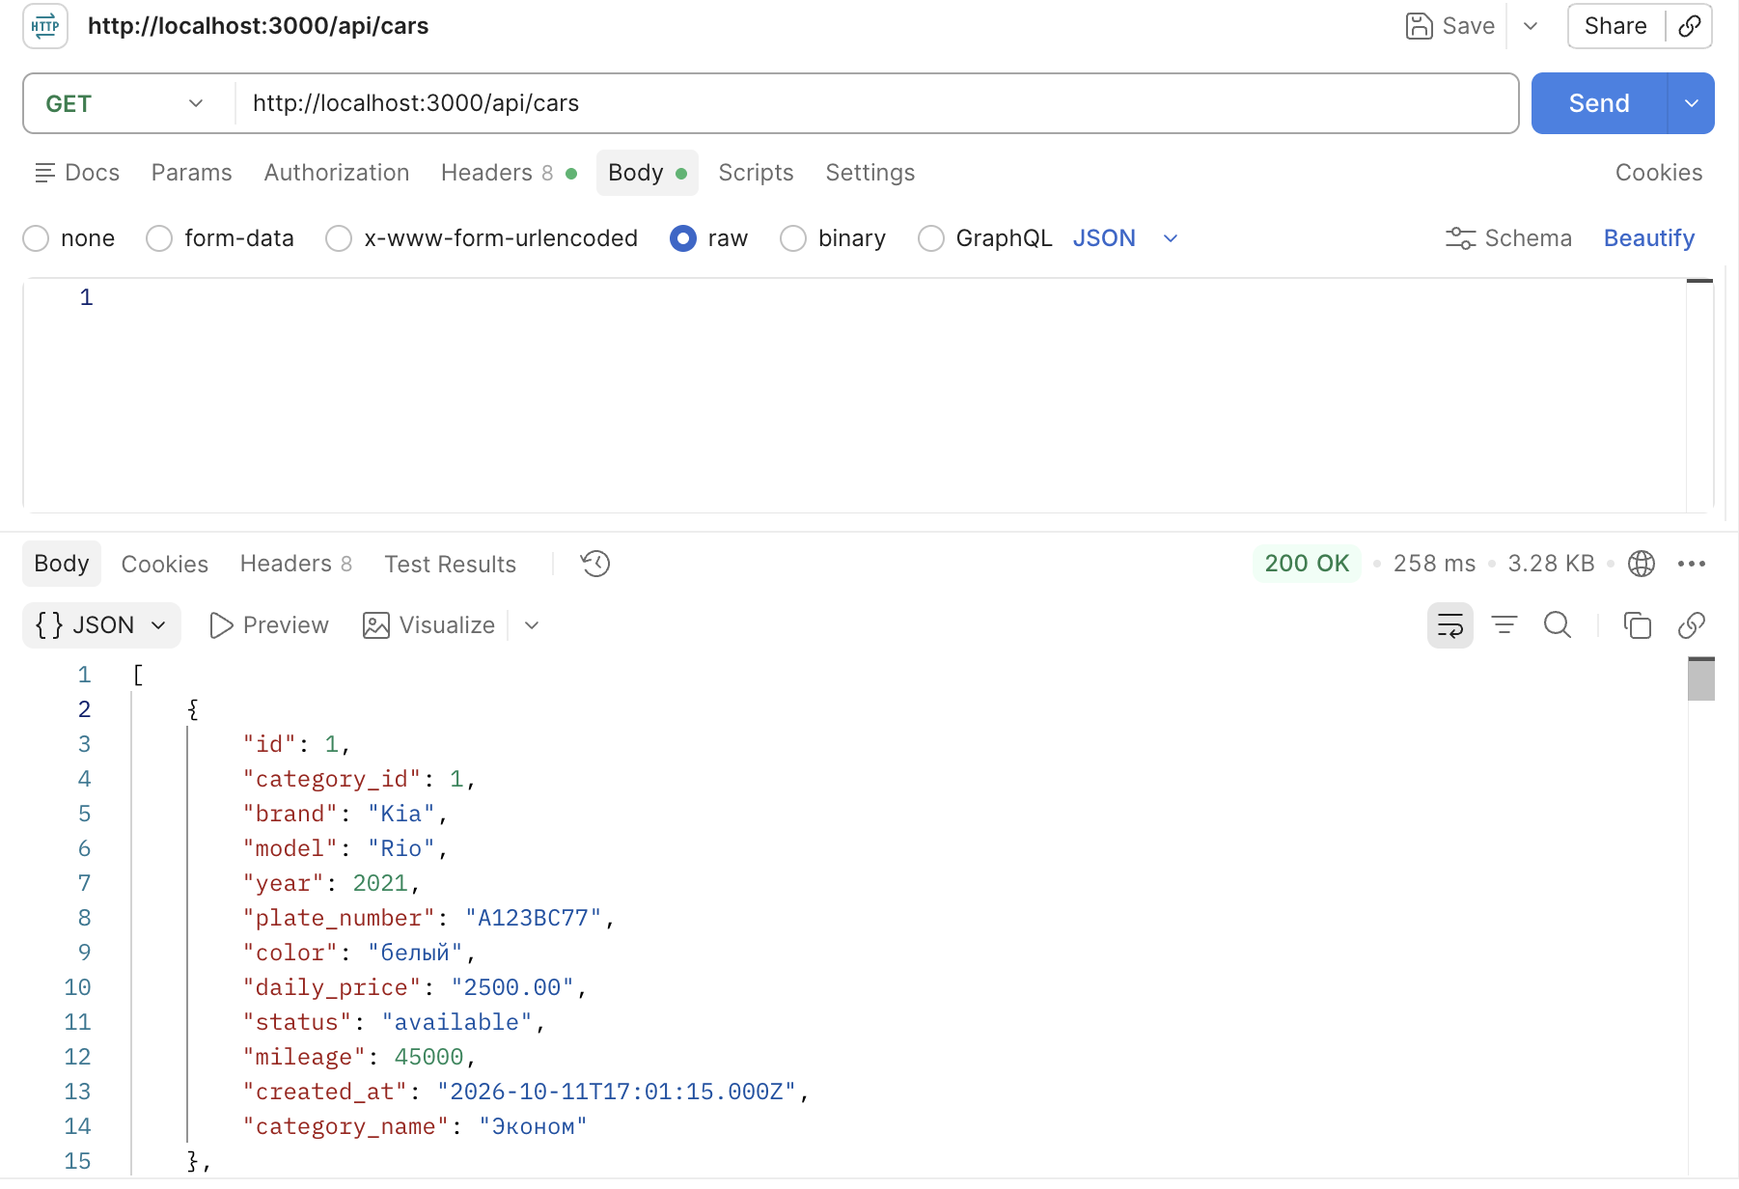
Скриншот 7 - Снимок экрана списка автомобилей в Postman
Ответ GET /api/cars не помещается на скрин целиком. Полный ответ — массив из 12 объектов. Поле created_at ставится в момент npm run db:init и в текст не копируется. [{"id":1,"category_id":1,"brand":"Kia","model":"Rio","year":2021,"plate_number":"А123ВС77","color":"белый","daily_price":"2500.00","status":"available","mileage":45000,"category_name":"Эконом"},{"id":2,"category_id":1,"brand":"Hyundai","model":"Solaris","year":2020,"plate_number":"В456ОР77","color":"серый","daily_price":"2400.00","status":"available","mileage":62000,"category_name":"Эконом"},{"id":3,"category_id":1,"brand":"Renault","model":"Logan","year":2019,"plate_number":"С789ТУ77","color":"синий","daily_price":"2200.00","status":"maintenance","mileage":88000,"category_name":"Эконом"},{"id":4,"category_id":2,"brand":"Skoda","model":"Octavia","year":2022,"plate_number":"Е111КХ77","color":"чёрный","daily_price":"3800.00","status":"available","mileage":21000,"category_name":"Комфорт"},{"id":5,"category_id":2,"brand":"Toyota","model":"Camry","year":2021,"plate_number":"Н222МН77","color":"серебристый","daily_price":"4500.00","status":"rented","mileage":34000,"category_name":"Комфорт"},{"id":6,"category_id":2,"brand":"Volkswagen","model":"Passat","year":2020,"plate_number":"О333РР77","color":"белый","daily_price":"4200.00","status":"available","mileage":51000,"category_name":"Комфорт"},{"id":7,"category_id":3,"brand":"BMW","model":"520i","year":2022,"plate_number":"Т444УУ77","color":"чёрный","daily_price":"9000.00","status":"available","mileage":18000,"category_name":"Бизнес"},{"id":8,"category_id":3,"brand":"Mercedes-Benz","model":"E200","year":2021,"plate_number":"У555АА77","color":"белый","daily_price":"9500.00","status":"available","mileage":25000,"category_name":"Бизнес"},{"id":9,"category_id":4,"brand":"Toyota","model":"RAV4","year":2022,"plate_number":"Х666ВВ77","color":"зелёный","daily_price":"5500.00","status":"available","mileage":27000,"category_name":"Внедорожник"},{"id":10,"category_id":4,"brand":"Nissan","model":"X-Trail","year":2020,"plate_number":"С777СС77","color":"серый","daily_price":"5000.00","status":"rented","mileage":49000,"category_name":"Внедорожник"},{"id":11,"category_id":5,"brand":"Volkswagen","model":"Multivan","year":2021,"plate_number":"М888КК77","color":"синий","daily_price":"7000.00","status":"available","mileage":33000,"category_name":"Минивэн"},{"id":12,"category_id":5,"brand":"Hyundai","model":"Staria","year":2023,"plate_number":"К999ММ77","color":"белый","daily_price":"7200.00","status":"available","mileage":12000,"category_name":"Минивэн"}]
См. скриншот 8.
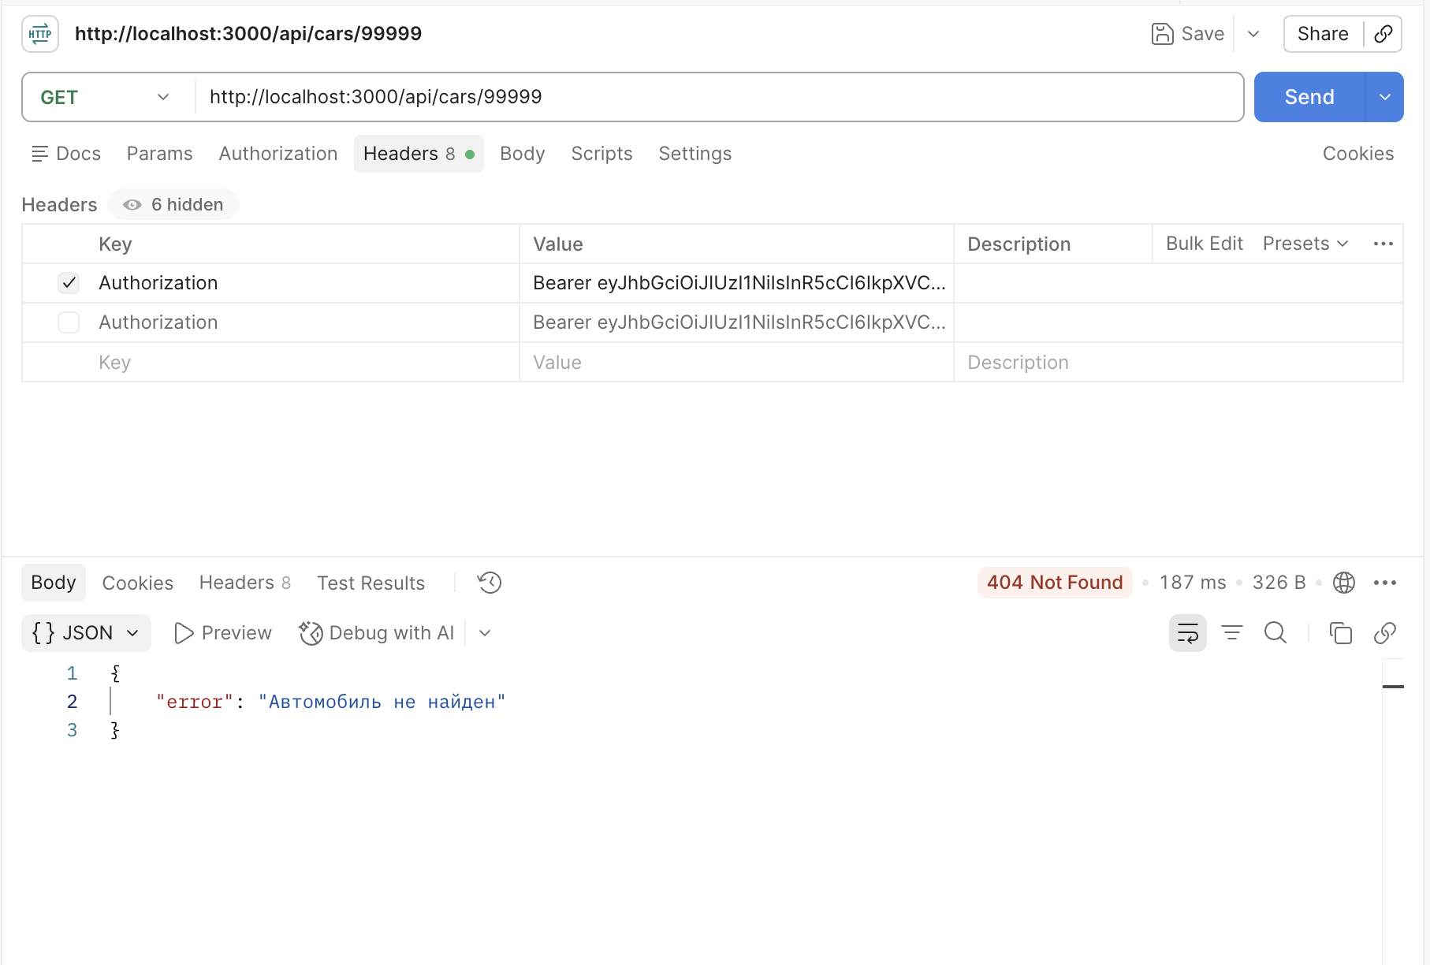
Скриншот 8 - Снимок экрана запроса несуществующего автомобиля в Postman
См. скриншот 9.
Скриншот 9 - Снимок экрана создания аренды в Postman
См. скриншот 10.
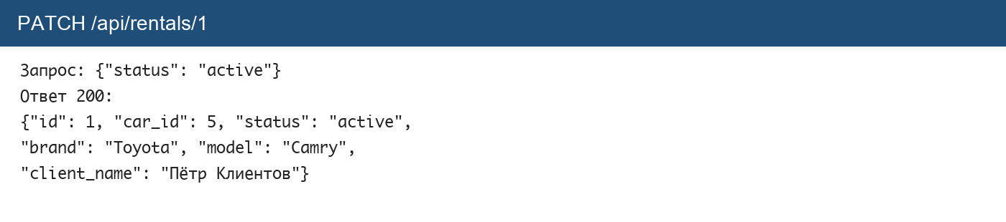
Скриншот 10 - Снимок экрана смены статуса аренды
Примеры запрос/ответ по заявленным эндпоинтам, которых нет на рисунках. К защищённым маршрутам нужен заголовок Authorization: Bearer <token>.
POST /api/auth/register, тело {"fullName":"Олег Новиков","email":"oleg@rent.local","password":"Password123","phone":"+79000000000"}. Ответ 201: {"id":14,"full_name":"Олег Новиков","email":"oleg@rent.local","phone":"+79000000000","role":"client"}. Повтор того же email — 400: {"error":"Пользователь с таким email уже существует"}.
GET /api/auth/me под client@rent.local. Ответ 200: {"id":3,"full_name":"Пётр Клиентов","email":"client@rent.local","phone":"+79003334455","role":"client"}.
GET /api/categories. Ответ 200, пять объектов: {"id":1,"name":"Эконом","description":"Компактные автомобили для города"}, {"id":2,"name":"Комфорт","description":"Седаны среднего класса"}, {"id":3,"name":"Бизнес","description":"Представительский класс"}, {"id":4,"name":"Внедорожник","description":"SUV для трассы и бездорожья"}, {"id":5,"name":"Минивэн","description":"Семейные автомобили 6–7 мест"}.
POST /api/categories от клиента — 403: {"error":"Недостаточно прав для выполнения операции"}. От manager тело {"name":"Купе","description":"Двухдверные"} — 201 с новой строкой. PATCH /api/categories/1 от admin, тело {"description":"Городские компактные"} — 200. DELETE /api/categories/1, пока на категорию ссылаются автомобили, — 500: {"error":"Внутренняя ошибка сервера"}, потому что внешний ключ ON DELETE RESTRICT.
POST /api/cars от manager, тело {"categoryId":1,"brand":"Lada","model":"Vesta","year":2023,"plateNumber":"А001АА77","color":"белый","dailyPrice":2300}. Ответ 201, status available, mileage 0. PATCH /api/cars/6 тело {"color":"синий"} — 200, у Volkswagen Passat меняется цвет. DELETE существующего автомобиля из seed — 500, на него ссылаются аренды или заявки. Удаление только что созданной машины без связей — 200: {"message":"Автомобиль удалён"}.
GET /api/rentals под admin — 200, 12 аренд из seed. GET /api/rentals/3 — 200, одна аренда Kia Rio, status completed. DELETE /api/rentals/12 от manager — 200: {"message":"Аренда удалена"}. POST /api/rentals/3/comments тело {"text":"Спасибо"} — 201: {"id":11,"comments":[...]} вместе со старыми комментариями этой аренды.
GET /api/orders под manager — 200, шесть заявок из seed, порядок по id убыванию. GET /api/orders/1 под client@rent.local — 200, заявка на Kia Rio со status new. Тот же запрос под другим клиентом — 403: {"error":"Недостаточно прав для выполнения операции"}. PATCH /api/orders/4 тело {"status":"rejected"} от manager — 200, status rejected, manager_id равен id менеджера. DELETE /api/orders/5 от manager — 200: {"message":"Заявка удалена"}.
GET /api/users от admin — 200, 13 пользователей из seed, без password_hash. От клиента — 403.
3.4 Экспорт и отчёты
См. скриншот 11.
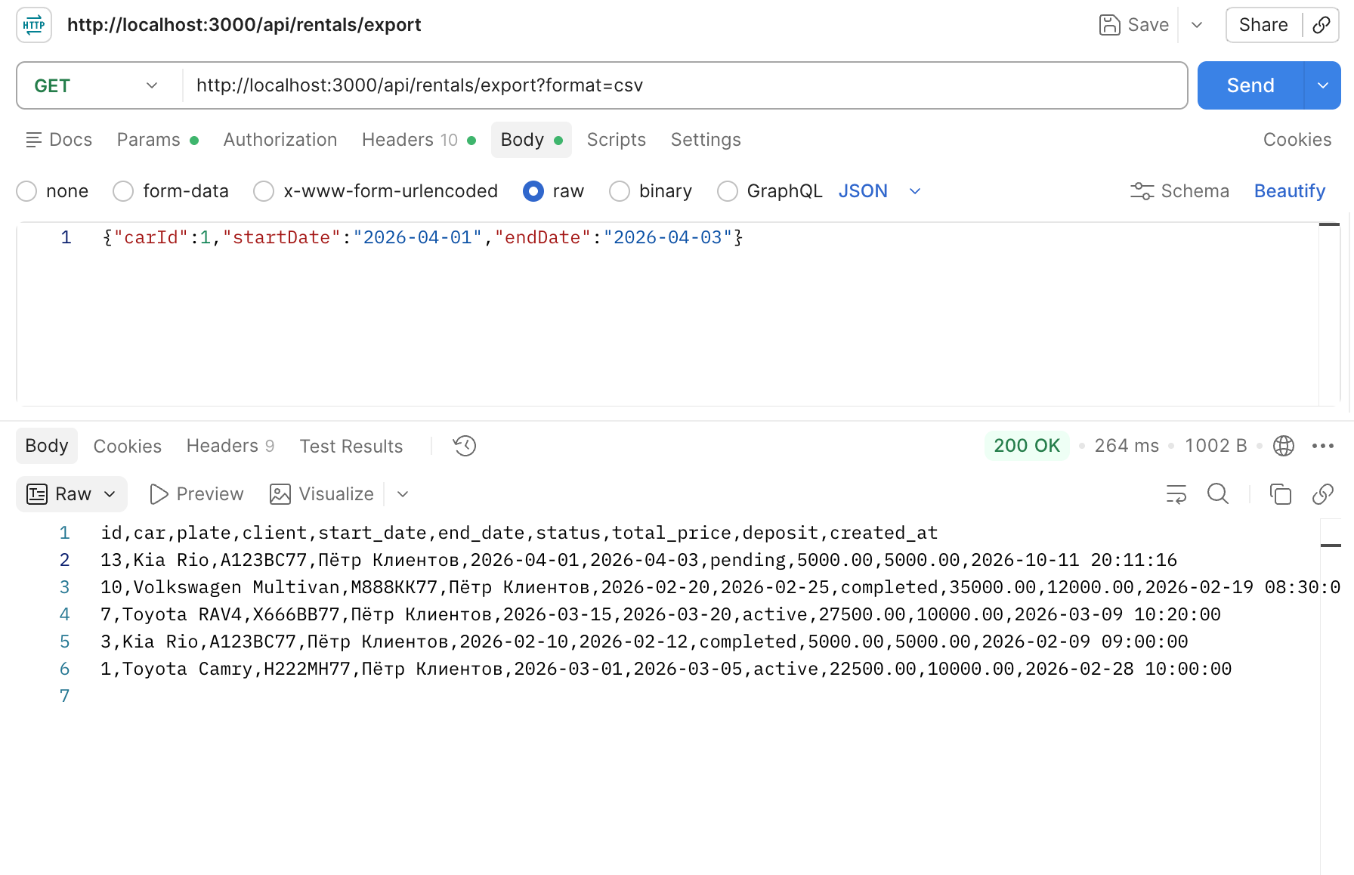
Скриншот 11 - Снимок экрана выгрузки списка аренд в формате CSV
Полный текст выгрузки CSV, на скриншоте 11 он не помещается целиком:
﻿id,car,plate,client,start_date,end_date,status,total_price,deposit,created_at
12,Renault Logan,С789ТУ77,Сергей Водилов,2026-01-10,2026-01-11,cancelled,2200.00,3000.00,2026-01-09 10:00:00
11,Hyundai Staria,К999ММ77,Анна Арендова,2026-03-18,2026-03-22,pending,28800.00,10000.00,2026-03-10 16:00:00
10,Volkswagen Multivan,М888КК77,Пётр Клиентов,2026-02-20,2026-02-25,completed,35000.00,12000.00,2026-02-19 08:30:00
9,Mercedes-Benz E200,У555АА77,Сергей Водилов,2026-02-01,2026-02-03,completed,19000.00,15000.00,2026-01-31 13:00:00
8,Volkswagen Passat,О333РР77,Анна Арендова,2026-01-05,2026-01-07,cancelled,8400.00,5000.00,2026-01-04 09:40:00
7,Toyota RAV4,Х666ВВ77,Пётр Клиентов,2026-03-15,2026-03-20,pending,27500.00,10000.00,2026-03-09 10:20:00
6,Hyundai Solaris,В456ОР77,Сергей Водилов,2026-03-10,2026-03-12,pending,4800.00,4000.00,2026-03-08 14:00:00
5,BMW 520i,Т444УУ77,Анна Арендова,2026-01-20,2026-01-22,completed,18000.00,15000.00,2026-01-19 15:00:00
4,Skoda Octavia,Е111КХ77,Сергей Водилов,2026-02-15,2026-02-18,completed,11400.00,7000.00,2026-02-14 11:00:00
3,Kia Rio,А123ВС77,Пётр Клиентов,2026-02-10,2026-02-12,completed,5000.00,5000.00,2026-02-09 09:00:00
2,Nissan X-Trail,С777СС77,Анна Арендова,2026-03-02,2026-03-08,active,35000.00,12000.00,2026-03-01 12:30:00
1,Toyota Camry,Н222МН77,Пётр Клиентов,2026-03-01,2026-03-05,active,22500.00,10000.00,2026-02-28 10:00:00
См. скриншот 12.
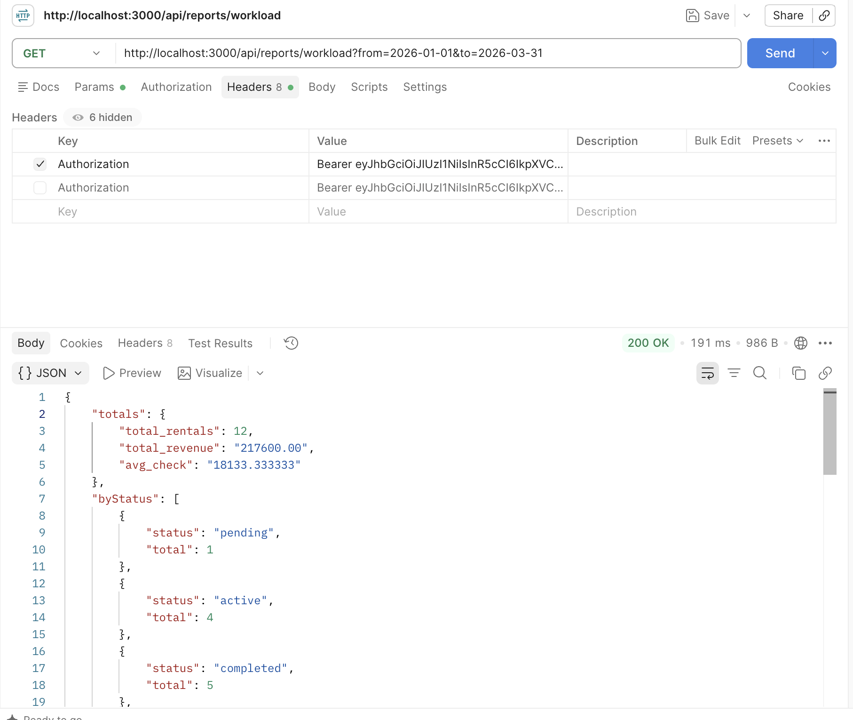
Скриншот 12 - Снимок экрана отчёта по нагрузке
Ответ GET /api/reports/workload?from=2026-01-01&to=2026-03-31 по данным sql/seed.sql:
{"totals":{"total_rentals":12,"total_revenue":"217600.00","avg_check":"18133.33"},"byStatus":[{"status":"pending","total":3},{"status":"active","total":2},{"status":"completed","total":5},{"status":"cancelled","total":2}],"byCategory":[{"category":"Эконом","total":3,"revenue":"12000.00"},{"category":"Комфорт","total":3,"revenue":"42300.00"},{"category":"Бизнес","total":2,"revenue":"37000.00"},{"category":"Внедорожник","total":2,"revenue":"62500.00"},{"category":"Минивэн","total":2,"revenue":"63800.00"}],"byMonth":[{"month":"2026-01","total":4,"revenue":"47600.00"},{"month":"2026-02","total":4,"revenue":"73900.00"},{"month":"2026-03","total":4,"revenue":"96100.00"}]}
См. скриншот 13.
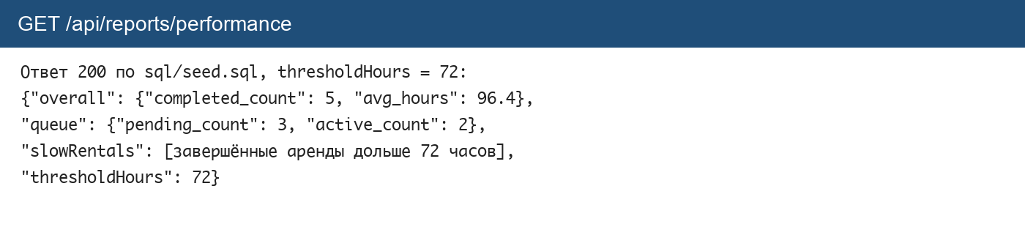
Скриншот 13 - Снимок экрана отчёта по эффективности обработки аренд
Ответ GET /api/reports/performance?thresholdHours=72 по завершённым арендам из sql/seed.sql: {"overall":{"completed_count":5,"avg_hours":"96.2000"},"byCategory":[{"category":"Минивэн","completed_count":1,"avg_hours":"147.0000"},{"category":"Комфорт","completed_count":1,"avg_hours":"102.0000"},{"category":"Эконом","completed_count":1,"avg_hours":"81.0000"},{"category":"Бизнес","completed_count":2,"avg_hours":"75.5000"}],"slowRentals":[{"id":10,"created_at":"2026-02-19 08:30:00","completed_at":"2026-02-25 12:00:00","hours":147,"brand":"Volkswagen","model":"Multivan","client_name":"Пётр Клиентов"},{"id":4,"created_at":"2026-02-14 11:00:00","completed_at":"2026-02-18 17:30:00","hours":102,"brand":"Skoda","model":"Octavia","client_name":"Сергей Водилов"},{"id":3,"created_at":"2026-02-09 09:00:00","completed_at":"2026-02-12 18:00:00","hours":81,"brand":"Kia","model":"Rio","client_name":"Пётр Клиентов"},{"id":9,"created_at":"2026-01-31 13:00:00","completed_at":"2026-02-03 19:00:00","hours":78,"brand":"Mercedes-Benz","model":"E200","client_name":"Сергей Водилов"},{"id":5,"created_at":"2026-01-19 15:00:00","completed_at":"2026-01-22 16:00:00","hours":73,"brand":"BMW","model":"520i","client_name":"Анна Арендова"}],"queue":{"pending_count":3,"active_count":2},"thresholdHours":72}
4 ПУБЛИКАЦИЯ И СИСТЕМА КОНТРОЛЯ ВЕРСИЙ
Последовательность команд приведена в таблице 2.
Таблица 2 — Команды Git
Команда | Назначение
git init | Инициализация репозитория
git status | Просмотр состояния файлов
git add . | Добавление файлов в индекс
git commit -m "..." | Создание коммита
git remote add origin URL | Привязка удалённого репозитория
git push -u origin main | Отправка кода на сервер
См. скриншот 14.

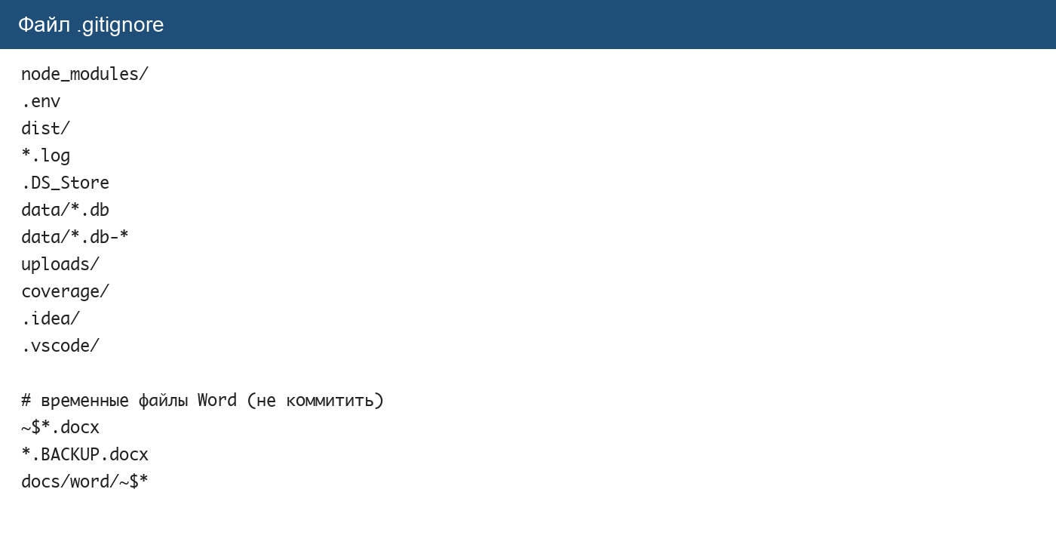
Скриншот 14 - Снимок экрана содержимого файла .gitignore
См. скриншот 15.
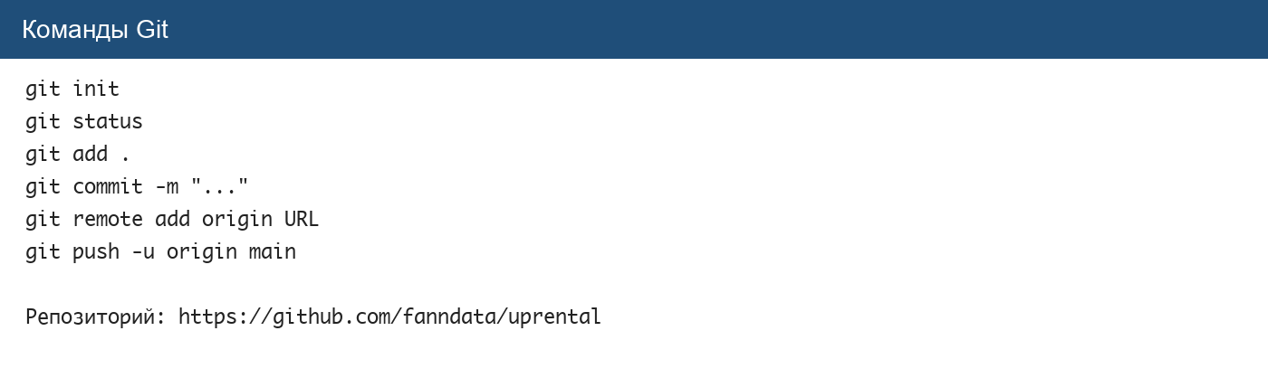
Скриншот 15 - Снимок экрана выполнения команд git init и git status
См. скриншот 16.
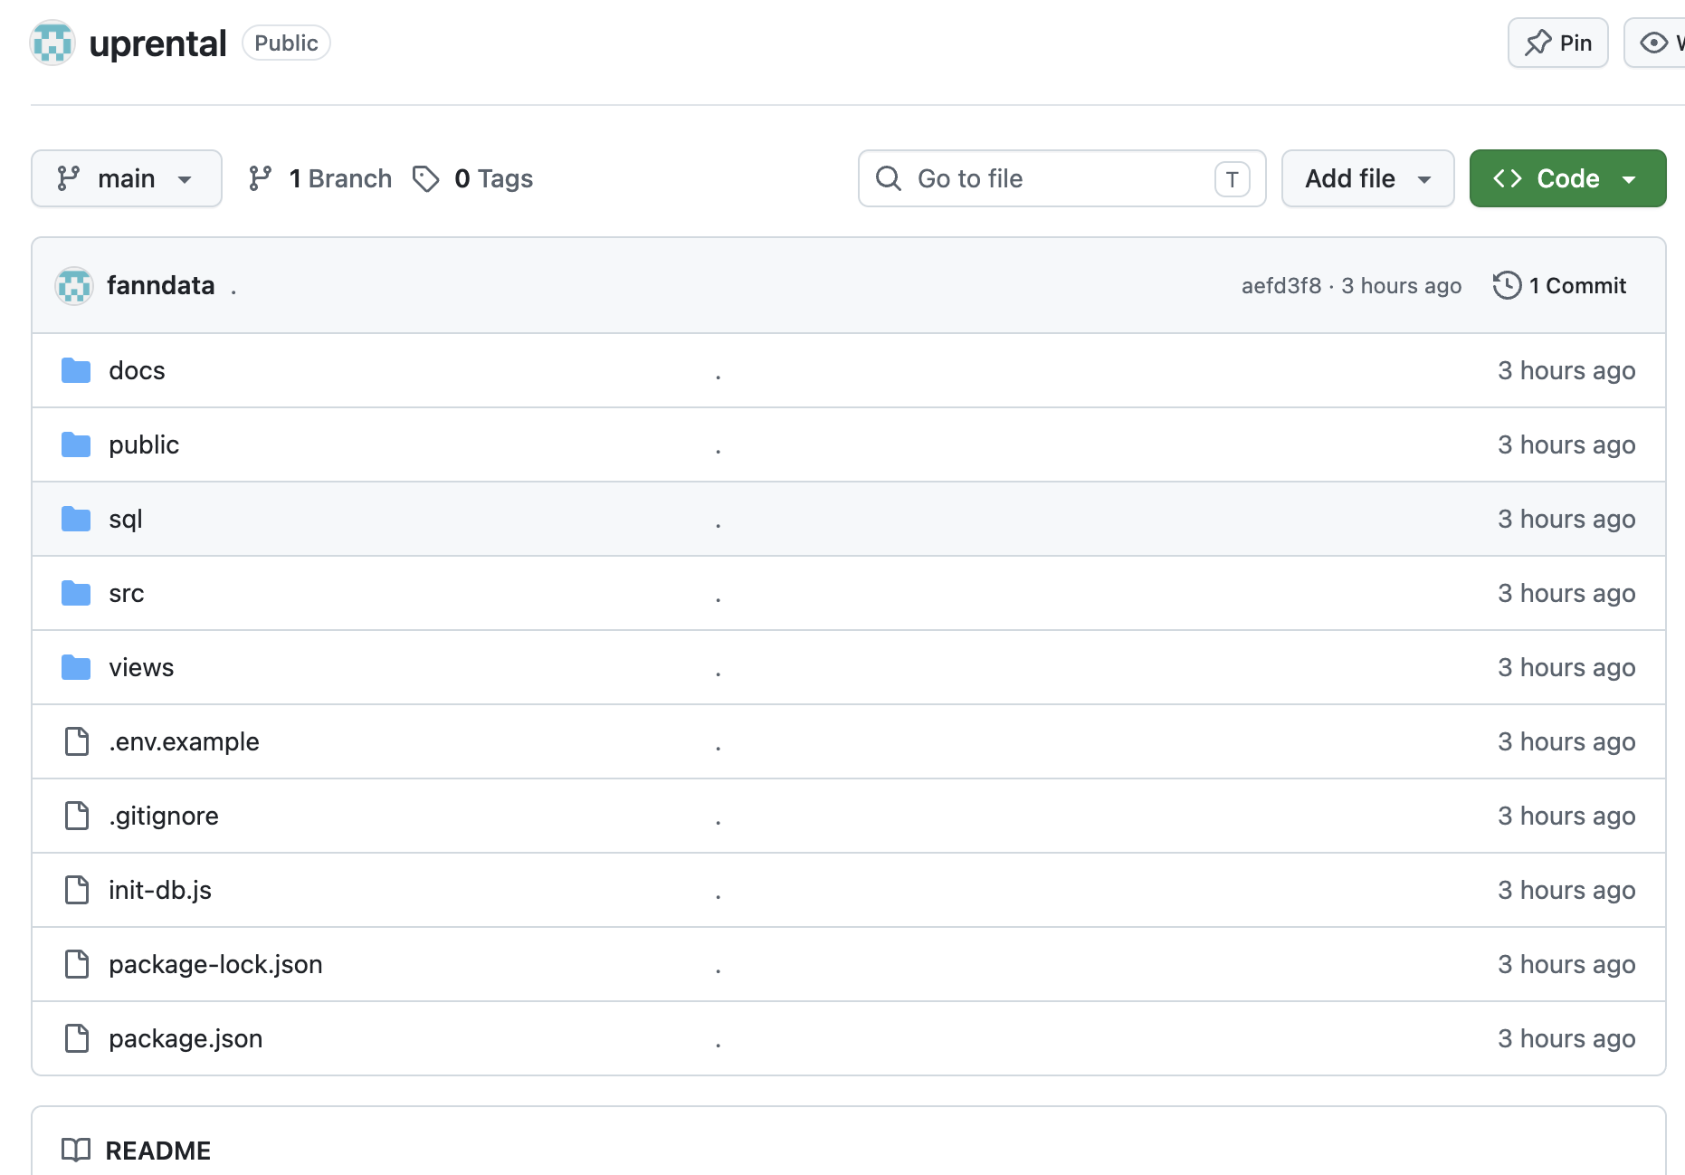
Скриншот 16 - Снимок экрана репозитория проекта на GitHub
5 ТЕСТИРОВАНИЕ
Для проверки корректности работы API составлено 28 тест-кейсов (позитивные и негативные), включая заявки orders. Тест-план и акт приёмо-сдаточных испытаний приведены в приложении Г. Результаты тестирования показали соответствие реализованных функций техническому заданию.
Полный тест-план приведён в таблице Г.1.
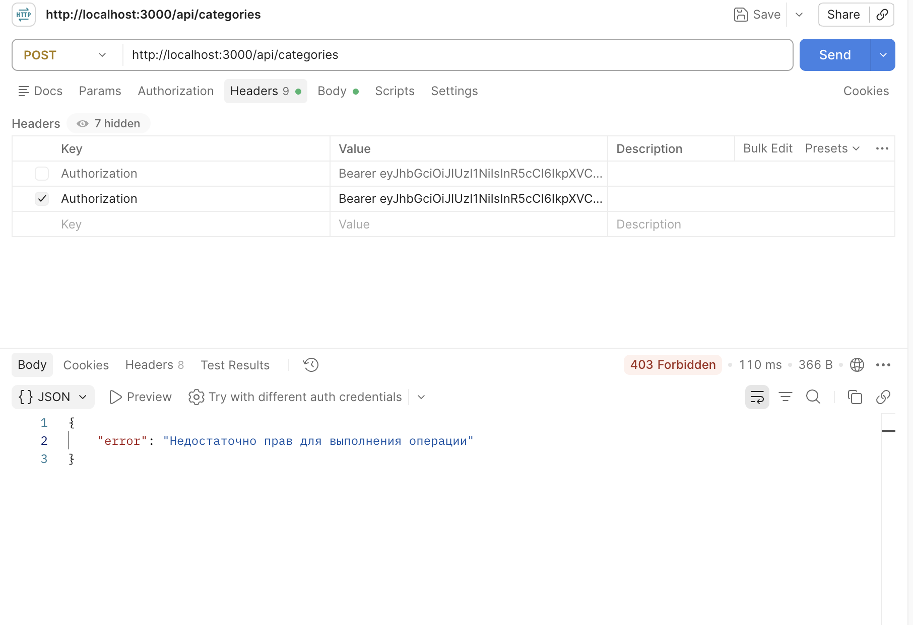
Скриншот 17 - Снимок экрана отказа в доступе без прав в Postman
6 РУКОВОДСТВО ОПЕРАТОРА
Руководство оператора находится в приложении Д и оформлено в соответствии с ГОСТ 19.505-79.
ЗАКЛЮЧЕНИЕ
В ходе прохождения учебной практики по профилю специальности были успешно выполнены все поставленные задачи. Проведён анализ предметной области аренды автомобилей, на основе которого разработано техническое задание. Спроектированы база данных и архитектура REST-приложения, схема приведена к третьей нормальной форме.
Серверная часть реализована на Node.js и Express с использованием MySQL, JWT и bcrypt. Реализованы авторизация, CRUD, REST API, выгрузка данных и статистические отчёты. Приложение прошло тестирование; критических дефектов не выявлено. Оформлена технологическая документация, включая руководство оператора.
Наиболее сложным оказалось корректное разграничение прав ролей для аренд и экспорта, а также построение отчётов как набора связанных метрик. Задачи решены через middleware ролей и SQL-запросы с JOIN и GROUP BY. Цели учебной практики достигнуты в полном объёме.
СПИСОК ИСПОЛЬЗОВАННЫХ ИСТОЧНИКОВ
1. ГОСТ 19.201-78. Единая система программной документации. Техническое задание. Требования к содержанию и оформлению. — М.: Стандартинформ, 2010.
2. ГОСТ 19.505-79. Единая система программной документации. Руководство оператора. Требования к содержанию и оформлению. — М.: Стандартинформ, 2010.
3. Сынкова А. Д., Челищева Л. Д. Методические рекомендации по оформлению отчетов практик для специальности 09.02.09 Веб-разработка. — СПб.: СПбПУ, ИСПО.
4. Документация Node.js. — URL: https://nodejs.org/docs
5. Документация Express. — URL: https://expressjs.com
6. Документация MySQL. — URL: https://dev.mysql.com/doc/
7. Документация jsonwebtoken. — URL: https://github.com/auth0/node-jsonwebtoken
8. Git. Руководство. — URL: https://git-scm.com/book/ru/v2
9. MDN Web Docs. HTTP. — URL: https://developer.mozilla.org/ru/docs/Web/HTTP
10. Learn JavaScript. — URL: https://learn.javascript.ru

ПРИЛОЖЕНИЯ
Приложение А
Техническое задание
Министерство науки и высшего образования Российской Федерации
федеральное государственное автономное образовательное учреждение
высшего образования
«Санкт-Петербургский политехнический университет Петра Великого»
(ФГАОУ ВО «СПбПУ»)
Институт среднего профессионального образования
РАЗРАБОТКА ВЕБ-ПРИЛОЖЕНИЯ
«Система учёта аренды автомобилей»
Техническое задание
Листов — по факту
Королев Даниил Алексеевич
Санкт-Петербург
2026 г.
ОСНОВАНИЕ ДЛЯ РАЗРАБОТКИ
Разработка ведётся на основании задания к учебной практике по профессиональному модулю ПМ.03 «Разработка веб-приложения на стороне сервера» УП.03.01.
НАЗНАЧЕНИЕ РАЗРАБОТКИ
Основное назначение программного продукта — автоматизация учёта аренды автомобилей: ведение каталога, приём заявок orders: клиент создаёт заявку, менеджер может её отклонить или подтвердить, статистика и выгрузка данных через REST API.
ОПИСАНИЕ ПРЕДМЕТНОЙ ОБЛАСТИ
Без системы учёт ведётся в Excel и мессенджере. Клиент звонит менеджеру, занятость проверяется вручную, статусы хранятся в памяти сотрудника. Это приводит к двойным бронированиям, потере заявок и отсутствию статистики. В системе клиент создаёт заявку, а менеджер отклоняет её или подтверждает.
Сравнение аналогов:
Таблица А.1 — Сравнение аналогов
Критерий | Делимобиль | Яндекс Драйв | Ситидрайв
Где открывают сервис | только своё приложение и свой аккаунт | вход через аккаунт Яндекса и Яндекс Go | своё приложение, аккаунт заводят с нуля
Состав каталога | широкие классы: эконом, комфорт, бизнес | те же классы, но внутри каталога Яндекса | каталог уже, в основном городские машины
Как считается цена | пакеты минут и отдельная цена за сутки | поминутная цена растёт от спроса | стабильный поминутный тариф
Аренда дольше одних суток | есть отдельный суточный пакет | возможна, но это не основной сценарий | долгая аренда вынесена в отдельный режим
Бронь до начала поездки | короткая бронь ближайшей машины на карте | бронь на несколько минут из Яндекс Go | бронь слабая, поездку обычно начинают сразу
Где можно закончить поездку | только в своей зоне завершения | зона шире за счёт крупных городов | своя зона, покрытие уже, чем у двух других
Кто выдаёт автомобиль | клиент сам открывает машину в приложении | клиент сам, через аккаунт Яндекса | клиент сам, доступ зависит от рейтинга
Кому видны отчёты по парку | кабинету сети Делимобиля | внутренней статистике Яндекса | оператору Ситидрайва, клиенту отчёт не отдаётся
С чего начинается пользование | регистрация и проверка прав в своём приложении | проще, если аккаунт Яндекса уже есть | отдельная регистрация и рейтинг с нуля

Вывод по таблице: одинаковых строк у трёх сервисов нет, они различаются по каждому критерию. Делимобиль работает в своём приложении и делает упор на пакеты минут и суточный тариф. Яндекс Драйв отличается входом через аккаунт Яндекса и ценой, которая растёт от спроса; начать проще, если аккаунт Яндекса уже есть. Ситидрайв уже по каталогу и зоне завершения, поездку чаще начинают сразу, а доступ к машине зависит от рейтинга. При этом ни один сервис не устроен как пункт проката: автомобиль везде открывает сам клиент, заявки на выбранные даты менеджеру нет. В учебный проект не переносим пакеты минут Делимобиля, динамическую цену Яндекс Драйва и рейтинг Ситидрайва. Из сравнения берём каталог с классами, полнее всего он показан у Делимобиля, и добавляем то, чего в таблице нет: заявку orders на выбранные даты, роли менеджера и администратора точки, выгрузку CSV и собственный REST API.
ТРЕБОВАНИЯ К ФУНКЦИОНАЛЬНЫМ ХАРАКТЕРИСТИКАМ
Таблица А.2 — Функциональные требования
ID | Модуль | Требование | Приоритет
FR-01 | Аутентификация | Регистрация и вход по email и паролю с выдачей JWT | Must
FR-02 | Автомобили | Просмотр списка и карточки автомобиля с фильтрами | Must
FR-03 | Аренды | Создание заявки (orders); менеджер может её отклонить. Аренда с расчётом стоимости по датам | Must
FR-04 | Аренды | Изменение статуса аренды с учётом роли | Must
FR-05 | Справочники | Управление категориями автомобилей | Should
FR-06 | Отчётность | Отчёт по нагрузке и выручке за период | Should
FR-07 | Отчётность | Отчёт по эффективности обработки аренд | Should
FR-08 | Экспорт | Выгрузка аренд в CSV, Excel и PDF | Should
FR-09 | Интеграции | Синхронизация клиентов с 1С | Won't Have
FR-10 | Уведомления | Массовая email и SMS-рассылка | Won't Have
Критерии приемки функциональных требований
Таблица А.3 — Критерии приемки функциональных требований
ID | Приоритет | Критерий приемки
FR-01 | Must | POST /api/auth/login с верными данными → 200 и token; без пароля → 400
FR-02 | Must | GET /api/cars с токеном → 200; несуществующий id → 404
FR-03 | Must | POST /api/orders и POST /api/rentals → 201; занятый автомобиль → 400; менеджер отклоняет заявку: PATCH /api/orders/:id со status=rejected → 200
FR-04 | Must | PATCH статуса менеджером → 200; клиент чужую аренду → 403
FR-05 | Should | POST /api/categories staff/admin → 201; клиент → 403
FR-06 | Should | workload?from&to → totals + byStatus + byCategory + byMonth
FR-07 | Should | performance → overall + byCategory + slowRentals
FR-08 | Should | export?format=csv|excel|pdf → attachment
FR-09 | Won't Have | Не реализуется
FR-10 | Won't Have | Не реализуется

НЕФУНКЦИОНАЛЬНЫЕ ТРЕБОВАНИЯ
Таблица А.4 — Нефункциональные требования
ID | Категория | Требование | Критерий приемки
NFR-01 | Безопасность | Пароли только в hash (bcrypt) | В БД нет паролей в открытом виде
NFR-02 | Производительность | Ответ API CRUD | Не более 1 с на локальном стенде
NFR-03 | Совместимость | Работа через HTTP-клиенты | Postman и Chrome
NFR-04 | Надёжность | Единый формат ошибок | JSON с полем error и код 4xx/5xx
NFR-05 | Удобство | Создание аренды ≤ 3 шага API | login → POST /rentals → GET /rentals/:id

ТРЕБОВАНИЯ К НАДЁЖНОСТИ
– обработка ошибок на стороне сервера с возвратом JSON и корректного кода;
– пароли не хранятся в открытом виде;
– проверка прав выполняется на сервере для каждого защищённого запроса.
ТРЕБОВАНИЯ К СОСТАВУ ТЕХНИЧЕСКИХ СРЕДСТВ
– компьютер с ОС Windows / macOS / Linux;
– Node.js 18+;
– СУБД MySQL / MariaDB (допускается XAMPP);
– доступ в сеть для установки пакетов npm.
ОГРАНИЧЕНИЯ
Не реализуются: синхронизация с 1С (FR-09), email/SMS-рассылка (FR-10), мобильное приложение, онлайн-оплата. Клиентский UI минимальный (EJS-справка); основная работа — через REST API.
РИСКИ И ДОПУЩЕНИЯ
1. Допущение: одновременная нагрузка не более 50 пользователей. Риск: при большей нагрузке без кэширования возможны задержки ответа API.
2. Допущение: один автомобиль не арендуется параллельно (контроль через статус). Риск: гонки при одновременных заявках могут потребовать блокировок или транзакций.
3. Допущение: даты аренды передаются в формате YYYY-MM-DD. Риск: иной формат приведёт к ошибкам расчёта стоимости.
См. скриншот 18.

Скриншот 18 - Снимок экрана фрагмента технического задания

Приложение Б
Проектирование базы данных и архитектуры
Таблицы БД: users, categories, cars, orders, rentals, rental_comments.
Запросы создания всех таблиц (sql/schema.sql):
CREATE TABLE users (
id INT AUTO_INCREMENT PRIMARY KEY,
full_name VARCHAR(150) NOT NULL,
email VARCHAR(150) NOT NULL UNIQUE,
password_hash VARCHAR(255) NOT NULL,
phone VARCHAR(30) NULL,
role ENUM('client', 'manager', 'admin') NOT NULL DEFAULT 'client',
created_at DATETIME NOT NULL DEFAULT CURRENT_TIMESTAMP
) ENGINE=InnoDB;
CREATE TABLE categories (
id INT AUTO_INCREMENT PRIMARY KEY,
name VARCHAR(100) NOT NULL UNIQUE,
description VARCHAR(255) NULL
) ENGINE=InnoDB;
CREATE TABLE cars (
id INT AUTO_INCREMENT PRIMARY KEY,
category_id INT NOT NULL,
brand VARCHAR(80) NOT NULL,
model VARCHAR(80) NOT NULL,
year INT NOT NULL,
plate_number VARCHAR(20) NOT NULL UNIQUE,
color VARCHAR(40) NOT NULL,
daily_price DECIMAL(10, 2) NOT NULL,
status ENUM('available', 'rented', 'maintenance') NOT NULL DEFAULT 'available',
mileage INT NOT NULL DEFAULT 0,
created_at DATETIME NOT NULL DEFAULT CURRENT_TIMESTAMP,
CONSTRAINT fk_cars_category FOREIGN KEY (category_id) REFERENCES categories(id) ON DELETE RESTRICT,
INDEX idx_cars_status (status),
INDEX idx_cars_category (category_id)
) ENGINE=InnoDB;
CREATE TABLE orders (
id INT AUTO_INCREMENT PRIMARY KEY,
car_id INT NOT NULL,
client_id INT NOT NULL,
manager_id INT NULL,
start_date DATE NOT NULL,
end_date DATE NOT NULL,
status ENUM('new', 'approved', 'rejected', 'cancelled') NOT NULL DEFAULT 'new',
comment VARCHAR(500) NULL,
created_at DATETIME NOT NULL DEFAULT CURRENT_TIMESTAMP,
processed_at DATETIME NULL,
CONSTRAINT fk_orders_car FOREIGN KEY (car_id) REFERENCES cars(id) ON DELETE RESTRICT,
CONSTRAINT fk_orders_client FOREIGN KEY (client_id) REFERENCES users(id) ON DELETE RESTRICT,
CONSTRAINT fk_orders_manager FOREIGN KEY (manager_id) REFERENCES users(id) ON DELETE SET NULL,
INDEX idx_orders_status (status),
INDEX idx_orders_client (client_id)
) ENGINE=InnoDB;
CREATE TABLE rentals (
id INT AUTO_INCREMENT PRIMARY KEY,
car_id INT NOT NULL,
client_id INT NOT NULL,
manager_id INT NULL,
start_date DATE NOT NULL,
end_date DATE NOT NULL,
status ENUM('pending', 'active', 'completed', 'cancelled') NOT NULL DEFAULT 'pending',
total_price DECIMAL(10, 2) NOT NULL,
deposit DECIMAL(10, 2) NOT NULL DEFAULT 0,
created_at DATETIME NOT NULL DEFAULT CURRENT_TIMESTAMP,
completed_at DATETIME NULL,
CONSTRAINT fk_rentals_car FOREIGN KEY (car_id) REFERENCES cars(id) ON DELETE RESTRICT,
CONSTRAINT fk_rentals_client FOREIGN KEY (client_id) REFERENCES users(id) ON DELETE RESTRICT,
CONSTRAINT fk_rentals_manager FOREIGN KEY (manager_id) REFERENCES users(id) ON DELETE SET NULL,
INDEX idx_rentals_status (status),
INDEX idx_rentals_client (client_id),
INDEX idx_rentals_dates (start_date, end_date)
) ENGINE=InnoDB;
CREATE TABLE rental_comments (
id INT AUTO_INCREMENT PRIMARY KEY,
rental_id INT NOT NULL,
author_id INT NOT NULL,
text TEXT NOT NULL,
created_at DATETIME NOT NULL DEFAULT CURRENT_TIMESTAMP,
CONSTRAINT fk_comments_rental FOREIGN KEY (rental_id) REFERENCES rentals(id) ON DELETE CASCADE,
CONSTRAINT fk_comments_author FOREIGN KEY (author_id) REFERENCES users(id) ON DELETE RESTRICT,
INDEX idx_comments_rental (rental_id)
) ENGINE=InnoDB;
Связи: Category 1—N Car; User 1—N Rental и User 1—N Order (клиент и менеджер); Car 1—N Rental и Car 1—N Order; Rental 1—N Comment. Связи orders повторяют связи rentals.
Нормализация: убраны текстовые дубли категорий и ФИО, комментарии вынесены в отдельную таблицу. Схема уже находится в 1НФ (поля атомарны), 2НФ (простой ключ id, частичных зависимостей нет) и 3НФ (название категории и ФИО не дублируются в orders и rentals, там только внешние ключи).
Архитектура: клиент → Routes → Auth Middleware → Handlers → Repositories → MySQL.

См. рисунок 7.

Рисунок 7 – Диаграмма “сущность – связь” базы данных

См. рисунок 8.

Рисунок 8 – Схема карты REST API

Приложение В
Реализация REST API (описание и примеры)
Таблица В.1 — Описание методов REST API
Метод | Путь | Назначение | Доступ
POST | /api/auth/register | Регистрация | Все
POST | /api/auth/login | Вход, JWT | Все
GET | /api/cars | Список авто | Авторизованные
POST | /api/rentals | Создать аренду | Клиент / сотрудник
PATCH | /api/rentals/:id | Изменить аренду | По ролям
GET | /api/rentals/export | Выгрузка файла | По ролям
GET | /api/reports/workload | Отчёт нагрузки | Менеджер / админ
GET | /api/reports/performance | Отчёт эффективности | Менеджер / админ
GET/POST/PATCH/DELETE | /api/orders[/:id] | CRUD заявок | клиент — свои; статус — manager/admin

Тестовые пользователи (пароль Password123): admin@rent.local, manager@rent.local, client@rent.local и ещё 8 учёток из sql/seed.sql (olga, dmitry, elena, pavel, natalia, marina, kirill, igor). Всего 13 пользователей и 6 заявок.
См. скриншот 19.
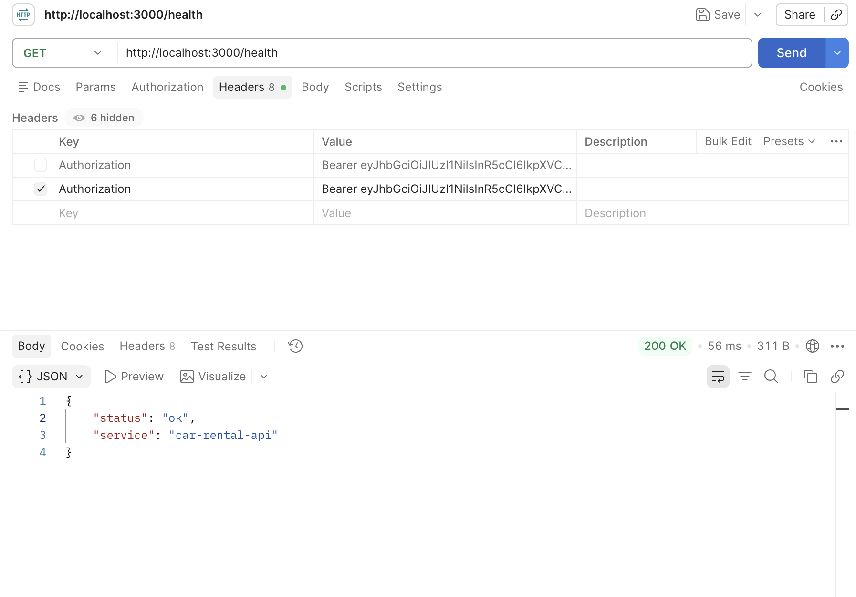
Скриншот 19 - Снимок экрана проверки доступности сервиса
См. скриншот 20.
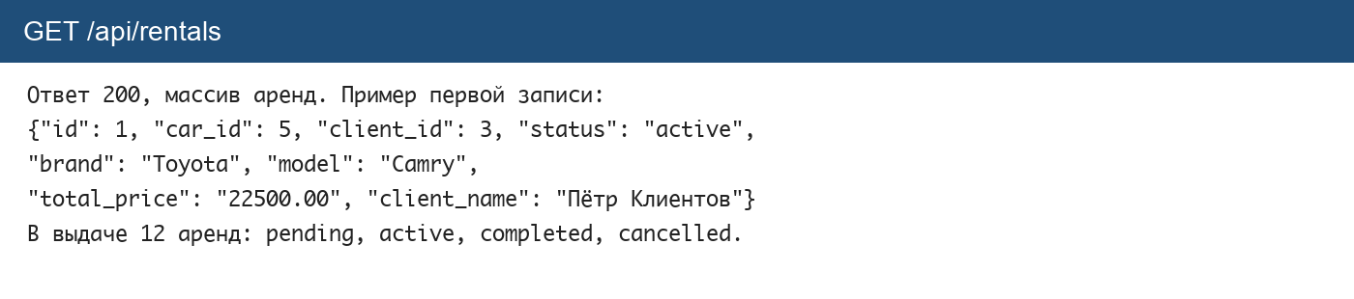
Скриншот 20 - Снимок экрана списка аренд
Полный ответ GET /api/rentals, на скриншоте 20 он не помещается целиком:
[
{
"id": 12,
"car_id": 3,
"client_id": 5,
"manager_id": 2,
"start_date": "2026-01-09T21:00:00.000Z",
"end_date": "2026-01-10T21:00:00.000Z",
"status": "cancelled",
"total_price": "2200.00",
"deposit": "3000.00",
"created_at": "2026-01-09T07:00:00.000Z",
"completed_at": null,
"brand": "Renault",
"model": "Logan",
"plate_number": "С789ТУ77",
"daily_price": "2200.00",
"client_name": "Сергей Водилов",
"client_email": "sergey@rent.local",
"manager_name": "Мария Менеджерова"
},
{
"id": 11,
"car_id": 12,
"client_id": 4,
"manager_id": null,
"start_date": "2026-03-17T21:00:00.000Z",
"end_date": "2026-03-21T21:00:00.000Z",
"status": "pending",
"total_price": "28800.00",
"deposit": "10000.00",
"created_at": "2026-03-10T13:00:00.000Z",
"completed_at": null,
"brand": "Hyundai",
"model": "Staria",
"plate_number": "К999ММ77",
"daily_price": "7200.00",
"client_name": "Анна Арендова",
"client_email": "anna@rent.local",
"manager_name": null
},
{
"id": 10,
"car_id": 11,
"client_id": 3,
"manager_id": 2,
"start_date": "2026-02-19T21:00:00.000Z",
"end_date": "2026-02-24T21:00:00.000Z",
"status": "completed",
"total_price": "35000.00",
"deposit": "12000.00",
"created_at": "2026-02-19T05:30:00.000Z",
"completed_at": "2026-02-25T09:00:00.000Z",
"brand": "Volkswagen",
"model": "Multivan",
"plate_number": "М888КК77",
"daily_price": "7000.00",
"client_name": "Пётр Клиентов",
"client_email": "client@rent.local",
"manager_name": "Мария Менеджерова"
},
{
"id": 9,
"car_id": 8,
"client_id": 5,
"manager_id": 2,
"start_date": "2026-01-31T21:00:00.000Z",
"end_date": "2026-02-02T21:00:00.000Z",
"status": "completed",
"total_price": "19000.00",
"deposit": "15000.00",
"created_at": "2026-01-31T10:00:00.000Z",
"completed_at": "2026-02-03T16:00:00.000Z",
"brand": "Mercedes-Benz",
"model": "E200",
"plate_number": "У555АА77",
"daily_price": "9500.00",
"client_name": "Сергей Водилов",
"client_email": "sergey@rent.local",
"manager_name": "Мария Менеджерова"
},
{
"id": 8,
"car_id": 6,
"client_id": 4,
"manager_id": 2,
"start_date": "2026-01-04T21:00:00.000Z",
"end_date": "2026-01-06T21:00:00.000Z",
"status": "cancelled",
"total_price": "8400.00",
"deposit": "5000.00",
"created_at": "2026-01-04T06:40:00.000Z",
"completed_at": null,
"brand": "Volkswagen",
"model": "Passat",
"plate_number": "О333РР77",
"daily_price": "4200.00",
"client_name": "Анна Арендова",
"client_email": "anna@rent.local",
"manager_name": "Мария Менеджерова"
},
{
"id": 7,
"car_id": 9,
"client_id": 3,
"manager_id": null,
"start_date": "2026-03-14T21:00:00.000Z",
"end_date": "2026-03-19T21:00:00.000Z",
"status": "pending",
"total_price": "27500.00",
"deposit": "10000.00",
"created_at": "2026-03-09T07:20:00.000Z",
"completed_at": null,
"brand": "Toyota",
"model": "RAV4",
"plate_number": "Х666ВВ77",
"daily_price": "5500.00",
"client_name": "Пётр Клиентов",
"client_email": "client@rent.local",
"manager_name": null
},
{
"id": 6,
"car_id": 2,
"client_id": 5,
"manager_id": null,
"start_date": "2026-03-09T21:00:00.000Z",
"end_date": "2026-03-11T21:00:00.000Z",
"status": "pending",
"total_price": "4800.00",
"deposit": "4000.00",
"created_at": "2026-03-08T11:00:00.000Z",
"completed_at": null,
"brand": "Hyundai",
"model": "Solaris",
"plate_number": "В456ОР77",
"daily_price": "2400.00",
"client_name": "Сергей Водилов",
"client_email": "sergey@rent.local",
"manager_name": null
},
{
"id": 5,
"car_id": 7,
"client_id": 4,
"manager_id": 2,
"start_date": "2026-01-19T21:00:00.000Z",
"end_date": "2026-01-21T21:00:00.000Z",
"status": "completed",
"total_price": "18000.00",
"deposit": "15000.00",
"created_at": "2026-01-19T12:00:00.000Z",
"completed_at": "2026-01-22T13:00:00.000Z",
"brand": "BMW",
"model": "520i",
"plate_number": "Т444УУ77",
"daily_price": "9000.00",
"client_name": "Анна Арендова",
"client_email": "anna@rent.local",
"manager_name": "Мария Менеджерова"
},
{
"id": 4,
"car_id": 4,
"client_id": 5,
"manager_id": 2,
"start_date": "2026-02-14T21:00:00.000Z",
"end_date": "2026-02-17T21:00:00.000Z",
"status": "completed",
"total_price": "11400.00",
"deposit": "7000.00",
"created_at": "2026-02-14T08:00:00.000Z",
"completed_at": "2026-02-18T14:30:00.000Z",
"brand": "Skoda",
"model": "Octavia",
"plate_number": "Е111КХ77",
"daily_price": "3800.00",
"client_name": "Сергей Водилов",
"client_email": "sergey@rent.local",
"manager_name": "Мария Менеджерова"
},
{
"id": 3,
"car_id": 1,
"client_id": 3,
"manager_id": 2,
"start_date": "2026-02-09T21:00:00.000Z",
"end_date": "2026-02-11T21:00:00.000Z",
"status": "completed",
"total_price": "5000.00",
"deposit": "5000.00",
"created_at": "2026-02-09T06:00:00.000Z",
"completed_at": "2026-02-12T15:00:00.000Z",
"brand": "Kia",
"model": "Rio",
"plate_number": "А123ВС77",
"daily_price": "2500.00",
"client_name": "Пётр Клиентов",
"client_email": "client@rent.local",
"manager_name": "Мария Менеджерова"
},
{
"id": 2,
"car_id": 10,
"client_id": 4,
"manager_id": 2,
"start_date": "2026-03-01T21:00:00.000Z",
"end_date": "2026-03-07T21:00:00.000Z",
"status": "active",
"total_price": "35000.00",
"deposit": "12000.00",
"created_at": "2026-03-01T09:30:00.000Z",
"completed_at": null,
"brand": "Nissan",
"model": "X-Trail",
"plate_number": "С777СС77",
"daily_price": "5000.00",
"client_name": "Анна Арендова",
"client_email": "anna@rent.local",
"manager_name": "Мария Менеджерова"
},
{
"id": 1,
"car_id": 5,
"client_id": 3,
"manager_id": 2,
"start_date": "2026-02-28T21:00:00.000Z",
"end_date": "2026-03-04T21:00:00.000Z",
"status": "active",
"total_price": "22500.00",
"deposit": "10000.00",
"created_at": "2026-02-28T07:00:00.000Z",
"completed_at": null,
"brand": "Toyota",
"model": "Camry",
"plate_number": "Н222МН77",
"daily_price": "4500.00",
"client_name": "Пётр Клиентов",
"client_email": "client@rent.local",
"manager_name": "Мария Менеджерова"
}
]
См. скриншот 21.
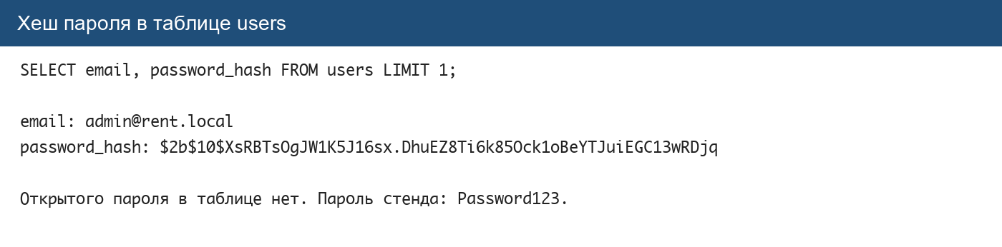
Скриншот 21 - Снимок экрана хеша пароля в базе данных

Приложение Г
Тест-план и акт приёмо-сдаточных испытаний
Г.1 Тест-план
Таблица Г.1 — Тест-план
№ | Что проверяется | Входные данные | Ожидание | Факт | Связь
1 | Успешный вход | manager@rent.local / Password123 | 200, token | 200, JWT | FR-01
2 | Неверный пароль | password = bad | 401 | 401 | FR-01
3 | Регистрация без email | нет email | 400 | 400 | FR-01
4 | Список авто | валидный token | 200, массив | 200, 12 авто | FR-02
5 | Авто не найдено | id = 99999 | 404 | 404 | FR-02
6 | Создание аренды | доступный авто + даты | 201 | 201 | FR-03
7 | Недоступное авто | status = rented | 400 | 400 | FR-03
8 | Свои аренды клиента | token клиента | только свои | client_id = 3 | FR-04
9 | Чужая аренда | чужой id | 403 | 403 | FR-04
10 | Статус менеджером | status = active | 200 | 200 | FR-04
11 | Категория админом | name | 201 | 201 | FR-05
12 | Категория клиентом | token клиента | 403 | 403 | FR-05
13 | Отчёт workload | from и to | несколько срезов | totals = 12 | FR-06
14 | Workload без дат | — | 400 | 400 | FR-06
15 | Отчёт performance | thresholdHours = 72 | набор метрик | OK | FR-07
16 | Экспорт CSV | format = csv | файл | 200 + BOM | FR-08
17 | Экспорт xml | format = xml | 400 | 400 | FR-08
18 | Hash пароля | SELECT password_hash | $2... | $2b$10$... | NFR-01
19 | JSON-ошибка | неверный пароль | JSON error | {"error":"..."} | NFR-04
20 | ≤3 шага аренды | login → post → get | 3 запроса | 3 запроса | NFR-05
21 | Создание заявки | доступный авто + даты | 201 | 201 | FR-03
22 | Заявка на занятое авто | carId = 5, даты заняты | 400 | 400 | FR-03
23 | Чужая заявка | клиент, чужой id, status approved | 403 | 403 | FR-03
24 | Время ответа API | GET /api/cars под менеджером | не более 1 с | 19–176 мс | NFR-02
25 | Работа через Postman | клиент и менеджер | запросы выполняются | выполнено | NFR-03
26 | Выгрузка Excel | format=excel, менеджер | файл xlsx, 200 | 200, xlsx | FR-08
27 | Выгрузка PDF | format=pdf, менеджер | файл pdf, 200 | 200, pdf | FR-08
28 | Отчёт performance клиентом | token клиента | 403 | 403 | FR-07
См. скриншот 22.

Скриншот 22 - Снимок экрана успешного входа клиента в Postman
См. скриншот 23.
Скриншот 23 - Снимок экрана входа с неверным паролем в Postman
Г.2 Акт приёмо-сдаточных испытаний
Таблица Г.2 — Акт приёмо-сдаточных испытаний
№ | Требование | Способ демонстрации | Результат
FR-01 | Регистрация и вход JWT | login тестового пользователя | Принято
FR-02 | Каталог авто | GET /api/cars | Принято
FR-03 | Создание аренды | POST /api/orders и POST /api/rentals; занятый автомобиль — 400 | Принято
FR-04 | Смена статуса | PATCH /api/rentals/:id | Принято
FR-05 | Категории | CRUD /api/categories | Принято
FR-06 | Отчёт нагрузки | /api/reports/workload | Принято
FR-07 | Отчёт эффективности | /api/reports/performance | Принято
FR-08 | Экспорт | /api/rentals/export | Принято
FR-09 | 1С | — | Не входит в объём (Won't Have)
FR-10 | Email / SMS | — | Не входит в объём (Won't Have)
NFR-01 | bcrypt | проверка hash в БД | Принято
NFR-02 | время ответа | замер локально | Принято
NFR-03 | совместимость | Postman + Chrome | Принято
NFR-04 | JSON-ошибки | негативные запросы | Принято
NFR-05 | ≤3 шага | сценарий API | Принято

Приложение Д
Руководство оператора (ГОСТ 19.505-79)
1. Назначение программы
Программа «Система учёта аренды автомобилей» предназначена для регистрации клиентов, ведения каталога автопарка, создания и обработки заявок на аренду, выгрузки данных и получения статистических отчётов через REST API.
2. Условия выполнения программы
Таблица Д.1 — Условия выполнения программы
Требование | Значение
Среда выполнения | Node.js 18+
СУБД | MySQL / MariaDB (XAMPP)
Сеть | порт HTTP (PORT, по умолчанию 3000)
Переменные окружения | PORT, DB_HOST, DB_PORT, DB_USER, DB_PASSWORD, DB_NAME, JWT_SECRET

3. Выполнение программы
1. Запустить MySQL, выполнить npm run db:init, затем npm start.
2. Проверить GET /health.
3. Сценарий: login → GET /api/cars → POST /api/rentals → PATCH статус → GET /api/reports/workload.
4. Завершение: Ctrl+C.
4. Сообщения оператору
Таблица Д.2 — Сообщения оператору
Код | Сообщение | Значение | Действие
200 | данные | успех | продолжить
201 | ресурс создан | создание | использовать id
400 | ошибка валидации | неверные данные | исправить запрос
401 | требуется авторизация | нет token | выполнить login
403 | недостаточно прав | роль не та | сменить пользователя
404 | не найден | нет записи | проверить id
500 | внутренняя ошибка сервера | сбой | смотреть логи
См. скриншот 24.

Скриншот 24 - Снимок экрана сценария работы оператора в Postman

Приложение Е
Ссылка на репозиторий и материалы проекта
Каталог проекта: car-rental/
Репозиторий: https://github.com/fanndata/uprental
Запуск: npm install → настроить .env → npm run db:init → npm start
Адрес локально: http://localhost:3000. Внешний PaaS-хостинг в рамках сдачи не подключался; демонстрация выполняется на локальном стенде с MySQL (XAMPP).
См. скриншот 25.
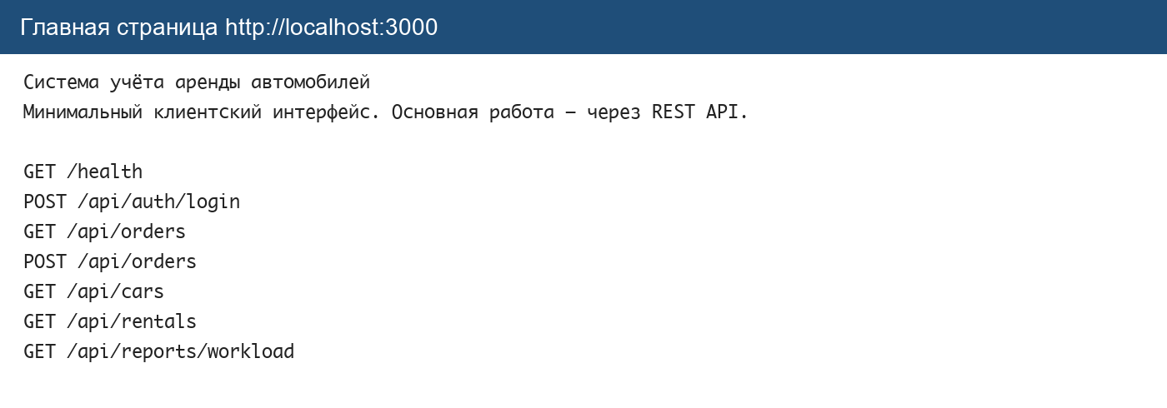
Скриншот 25 - Снимок экрана главной страницы программного интерфейса
См. скриншот 26.
Скриншот 26 - Снимок экрана репозитория проекта на GitHub

АТТЕСТАЦИОННЫЙ ЛИСТ
ПО УЧЕБНОЙ УП 03.01

по профессиональному модулю ПМ.03 «Разработка веб-приложения на стороне сервера»
Специальность 09.02.09 «Веб-разработка»
(код и наименование специальности)
Студенту _____ курса __________ группы
_____________________________________________________________________________
(фамилия, имя, отчество)
Место прохождения практики: вычислительный центр Института среднего профессионального образования, пр. Энгельса, д.23
(наименование и адрес организации)

Период прохождения практики
с «___»____________20__ г. по «___»_____________20__ г.

Виды и качество выполнения работ
Виды выполненных работ обучающимся  во время практики | Объем работ, час. | Качество выполнения работ (оценка по пятибалльной системе)
Исследование предметной области | 6
Выработка требований к программному обеспечению | 6
Разработка Технического задания | 6
Проектирование базы данных (ER-диаграмма) | 6
Нормализация базы данных (приведение к 3НФ) | 6
Проектирование архитектуры и карты веб-приложения | 6
Создание и наполнение базы данных тестовыми данными | 6
Разработка модуля авторизации и аутентификации пользователей | 6
Разработка CRUD функционала | 6
Реализация REST API для взаимодействия с клиентской частью | 6
Выгрузка данных в файл (CSV, Excel, PDF) | 6
Формирование статистических отчётов в веб-приложении | 6
Публикация веб-приложения на хостинге. Использование системы контроля версий (Git) | 6
Отладка и оптимизация программного кода | 6
Разработка тест-плана и тестирование веб-приложения | 6
Проведение приемо-сдаточных испытаний | 6
Разработка документа Руководство оператора | 6
Подготовка отчета по практике | 6

Характеристика учебной деятельности обучающегося во время учебной практики (по профилю специальности): Общие и профессиональные компетенции, предусмотренные программой практики, освоены/не освоены.
_{(нужное подчеркнуть)}
Итоговая оценка по практике ________________________
Руководитель практики ____________________ ___________________________
(подпись) (расшифровка подписи)
Дата «___»________________20___г.

